Годовой отчёт - анализ
воспитательной работы за 2020-2021уч.г.
МКОУ «Аверьяновская СОШ»

Заместитель директора по ВР::
Омарова З.А.

Годовой отчёт - анализ
воспитательной работы за 2020-2021уч.г.

Совершенствование воспитательной деятельности, способствующей развитию нравственной, физически здоровой личности, способной к творчеству и самоопределению
Цели и задачи:
- Продолжать создавать условия для успешного перехода на ФГОС второго поколения.
- Приобщение школьников к ведущим духовным ценностям своего народа , к его национальной культуре, языку, традициям и обычаям.
- Совершенствование системы классных коллективах.
- Продолжать работу, направленную на сохранение и укрепление здоровья обучающихся, привитие им навыков ЗОЖ, на профилактику правонарушений, преступлений несовершеннолетними.
- Создать условия для выстраивания системы воспитания в школе на основе гуманизации и личностно-ориентированного подхода обучении и воспитании школьников.
- Дальнейшее развитие и совершенствование системы дополнительного образования в школе.
- Продолжать работу по поддержке социальной инициативы,творчества.. самостоятельности у школьников через развитие детских общественных движений и органов ученического самоуправления.
- Обеспечение развитие школьника - его склонностей, способностей;
- Укрепление здоровья учащихся через уроки, спортивные мероприятия, поездки на природу.
Воспитание детей строиться на гуманистических традициях. Их основной принцип: отношение к человеку – делает самого человека, проявляется, реализуется и складывается в системе «диалогических» связей между людьми, где формируется уважение как другому человеку и иной культуре, так и к самому себе и к своей культуре.

На начало учебного года сформированы 34 классов, количество учащихся школы- 715
Заместителем директора школы по ВР Омаровой З.А.. на начало учебного года составлен общий план ВР школы, в котором прослеживаются следующие направления:
— Профилактика правонарушений
— Социально-психологическая диагностика
— Профилактика детского дорожно-транспортного травматизма
— Военно-патриотическое воспитание
— Нравственная культура
— Спортивно-массовые мероприятия
— Работа с родителями
— Методическая работа с классными руководителями
— Внутришкольный контроль
Классными руководителями 1-11 классов в течение года ведутся папки « Система работы классного руководителя» в соответствии с планом воспитательной работы.
В 1—11классах—29 классных руководителей.
Классными руководителями в первом полугодии использовались различные методы и формы воспитательной работы: тематические классные часы, экскурсии, коллективная творческая деятельность, индивидуальные беседы с учащимися.
За 2020-2021 уч. год прошли следующие мероприятия:

Мероприятия по военно-патриотическому воспитанию
01.09.2020 проведены во всех классах «Урок мира, мое право на мир».
01.09.2020 проведены во всех классахклассных часов в 1-11 кл. МКОУ "Аверьяновская СОШ", посвященных 75- летию победы в ВОВ.
2 сентября 2020 года в «Центр культуры и досуга» МР «Кизлярский район» прошло мероприятие, посвященное окончанию Второй мировой войны. Были приглашены гости с администрации МР «Кизлярский район», а также учащиеся 7 класса.
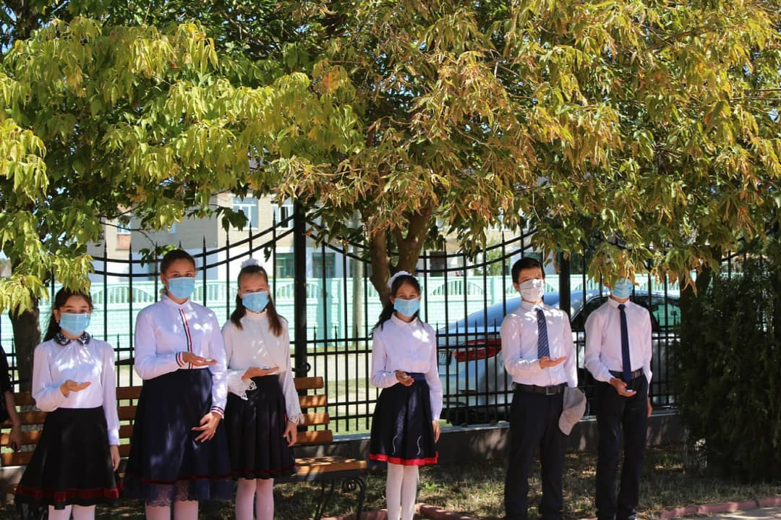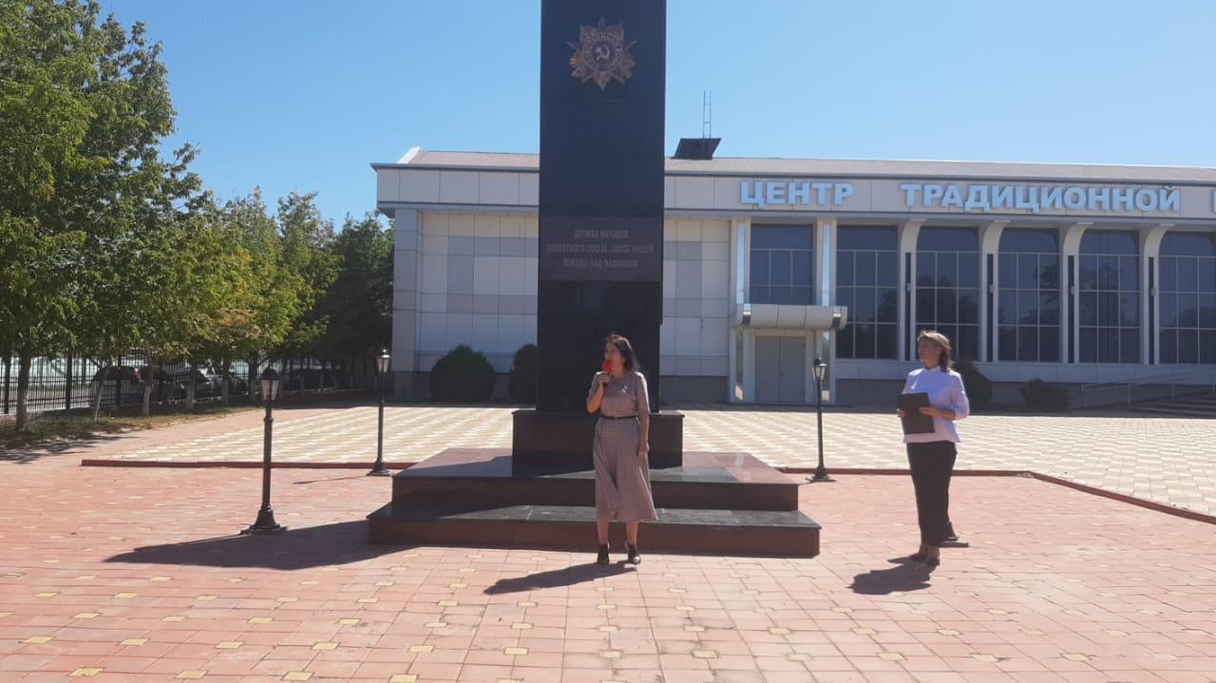
22 сентября состоялся первый зональный этап Всероссийской военно-спортивной игры «Зарница». Команда МКОУ "Аверьяновская СОШ" представляла на состязаниях Кизлярский район и заняла почетное второе место.
-Акция по безопасности дорожного движения «С днём защитника Отечества».
-Беседы, патриотической направленности – Ко Дню защитника Отечества
-Конкурс песни
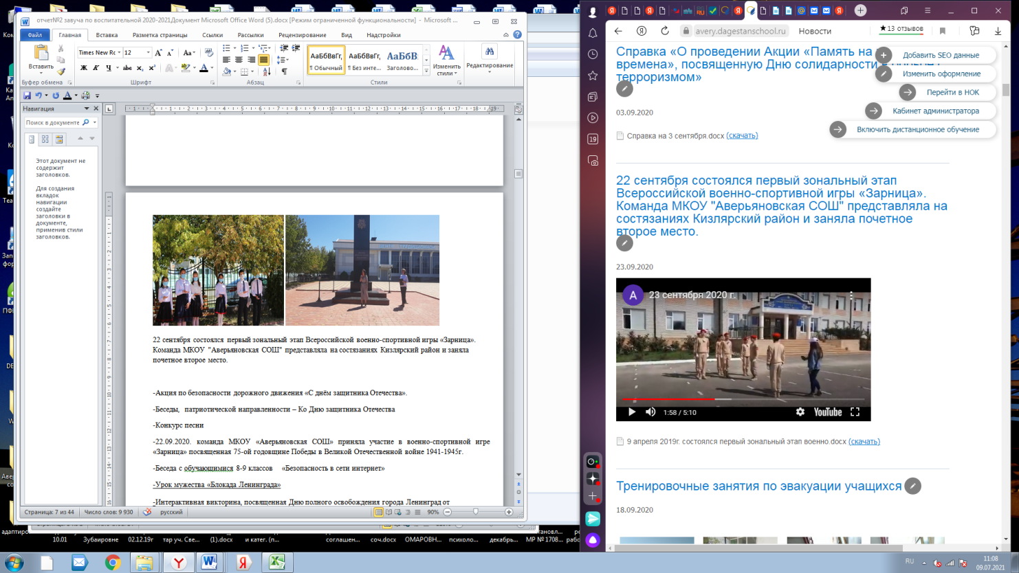
-22.09.2020. команда МКОУ «Аверьяновская СОШ» приняла участие в военно-спортивной игре «Зарница» посвященная 75-ой годовщине Победы в Великой Отечественной войне 1941-1945г.

-24 сентября в МКОУ «Аверьяновская СОШ» прошла акция: «Лес Победы».
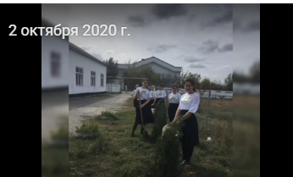
- 26 октября в МКОУ «Аверьяновская СОШ» прошёл открытый урок в 6 «а» и 7 «в» классах, посвящённый «Дню народного единства».
Цель: развивать чувство гражданственности и патриотизма, любовь к родине, интерес к истории Российского государства; воспитывать чувство гордости и уважения к защитникам государства; формировать ответственность за судьбу Родины.
На уроке истории Исакова Индира Жавидиновна рассказала учащимся, что праздник единения России установлен в память о событиях 4 ноября 1612 года. Тогда, воины народного ополчения под предводительством Кузьмы Минина и Дмитрия Пожарского штурмом взяли Китай-город, освободив Москву от польских интервентов и, продемонстрировав образец героизма и сплочённости всего народа вне зависимости от происхождения, вероисповедания и положения в обществе.
Этот праздник связан с окончанием Смутного времени в России в конце 16 начале 17 веков.
-03.12.2020В начале урока,учащимся рассказала о памятной дате, в каком году начала она действовать. Под моим руководством просмотрели отрывок фильма «Неизвестный солдат». Перед просмотром фильма, я задала ряд вопросов, на которые должны ответить после просмотра фильма. Прослушали песню «Память». Учащиеся просмотрели презентацию, посвящённую истории создания Мемориала "Могила Неизвестного солдата у Кремлевской стены", а также посмотрели видеофрагмент записи открытия памятника неизвестному солдату. В классе к этой дате была оформлена книжная выставка. Ученики читали стихи, отрывки из писем с фронта, изготавливали эмблему Дня неизвестного солдата.
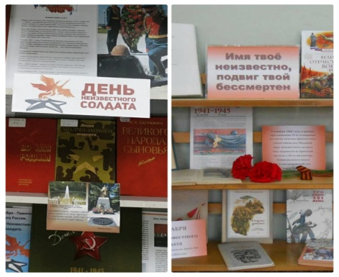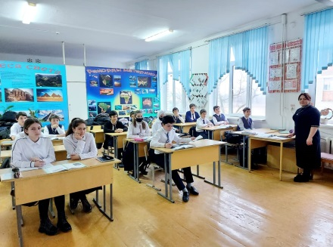
-03.12.2020В МКОУ « Аверьяновская СОШ» активисты приняли участие в акции и челлендже « День неизвестного солдата».
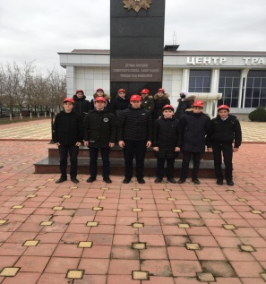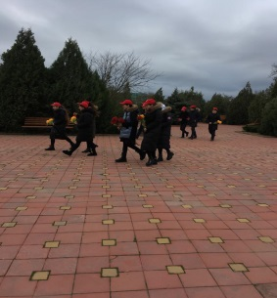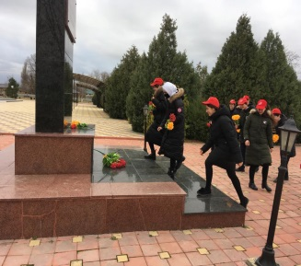
-15.01.2021 Учителя истории и обществознания Габибуллаева Д.А ,и Шарипов А.Р., 20.01.2021г и 27.01 2021г провели уроки, посвященных одному из самых страшных преступлений в истории человечества. Обсудив историю, переходили к современности. В ходе дискуссий было высказано много мнений о том, какие формы принимает современный фашизм, чем он опасен. И, наконец, самый важный вопрос: как бороться с ксенофобией, экстремизмом, неонацизмом. При проведении урока применялись различные формы: уроки-беседы, урок-практических и теоретических самостоятельных работ,презентации, доклады, виртуальное путешествие с последующим обсуждением.
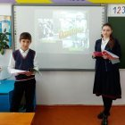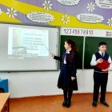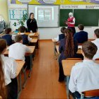
-29 апреля 2021 года* проводиться ежегодный Международный исторический диктант на тему событий Великой Отечественной войны. Площадка для написания "Диктант Победы" выбран пункт проведения экзаменов (ППЭ) Краснооктябрьская школа. Участие принимали учащиеся 10 и 11 кл. Диктант Победы проходил в форме тестирования.
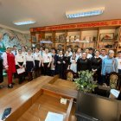
30.04.2021Акция «Знай свою историю» В честь 76-летия Победы в Великой Отечественной войне
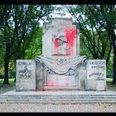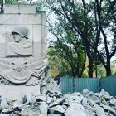
-30.04.2021В честь 76-летия Победы в Великой Отечественной войне проведена Выставка книг
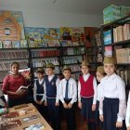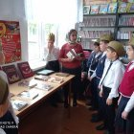
-30.04.2021В честь 76-летия Победы в Великой Отечественной войнепроведено Возложение цветов к памятнику
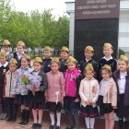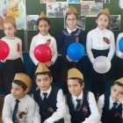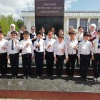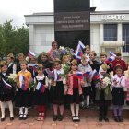
-30.04.2021 Проведен «Бессмертный полк»
-30.04.2021 Нюрнбергский процесс и его значения
В преддверии празднования 76-годовщины Победы Великой Отечественной войне в МКОУ «Аверьяновская СОШ», был организован урок Победы на тему «Нюрнбергский процесс и его значения». В уроке приняли участия учащиеся 9 –го класса.
Цель мероприятия: воспитание чувства долга, уважения к истории своей страны, к людям старшего поколения.
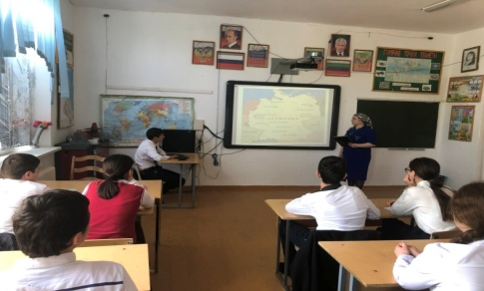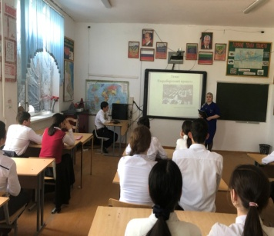
18.05.2021
Акция: "Сад памяти"
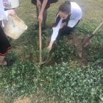
-07.05.2021В честь 76-летия Победы в Великой Отечественной войне учащиеся МКОУ «Аверьяновская СОШ»присоединились к акции«Окна Победы».
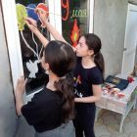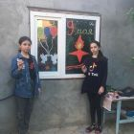

-Беседа с обучающимися 8-9 классов «Безопасность в сети интернет»
-Урок мужества «Блокада Ленинграда»
-Интерактивная викторина, посвященная Дню полного освобождения города Ленинград от фашистской блокады
-В МКОУ «Аверьяновская СОШ» с 25.01.2021г по 29.01.2021г была проведена Всероссийская акция "Блокадный хлеб».
Диктант проводится согласно пунктам 4 и 10 Плана мероприятий:
14 января 2021г.- среди обучающихся начальных классов;
21 января 2021г. - среди обучающихся старших классов
-Спортивное мероприятие посвящённое Дню снятия блокады Ленинграда
Награждается команда МКОУ «Аверьяновская СОШ», занявшая 2 место во втором этапе соревнований «Лига военно-патриотических клубов 2021», посвящённых Дню защитника Отечества
-.31 марта на базе МКОУ "Краснооктябрьская СОШ им. Р. Гамзатова"» состоялся финальный этап муниципальных соревнований военно-спортивной игры «А ну-ка, парни!» среди учащихся 10-11 классов.
-_ 23 февраля «Армейский чемоданчик»
-Мероприятие, посвященное "32 годовщине вывода ограниченного контингента советских войск из Афганистана"
-Акция-«Мы разные, но мы вместе!»
-17-21 апреля состоялся традиционный смотр строя и песни, посвященный Дню защитника Отечества
--12 апреля 2021г. в Доме Культуры было проведено мероприятие, посвященное Дню Космонавтики «Танцы на орбите». Были приглашены учащиеся нашей школы 5-6 классы.
--Всероссийская юнармейская акция «Космическая открытка», посвященная 60-летию полета первого человека в космос, была проведена 9.04.2021г. обучающимися МКОУ « Аверьяновская СОШ». Активисты-юнармейцы раздавали прохожим праздничные буклеты и просили ответить на вопросы, связанные с биографией Юрия Гагарина.
--В преддверии Дня Победы 27.04 в МКОУ « Аверьяновская СОШ» активистами РДШ и юнармейцами была проведена акция « Георгиевская ленточка» , посвящённая 76-ой годовщине Победы в ВОВ.

Нравственное и духовное воспитание.
-08.09.2020В 7б классе проведен открытый классный час «Опять за спиною родная земля…». Классным руководителем 7а был организован просмотр документального фильма "Расул Гамзатов. О родном языке".
В 6 «г»классеучащиеся совместно с классным руководителем Адильгереевой Х.М. просмотрели видеофильм о поэте. Песню Расула Гамзатова «Журавли» исполнили учащиеся 5 класса .Она стала Гимном памяти павшим солдатам. Это песня о солдатах, с кровавых не вернувшихся полей.
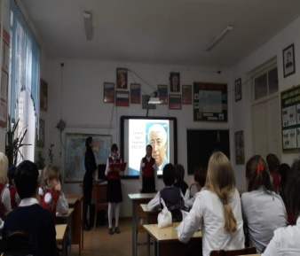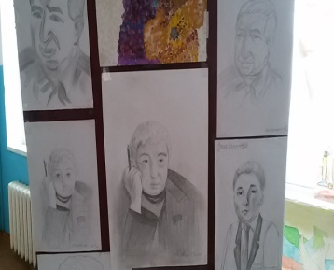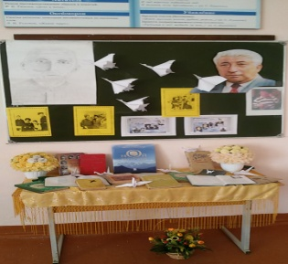

-01.10.2020г. учащиеся МКОУ «Аверьяновская СОШ» посетили старейших жителей села.
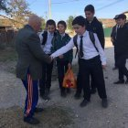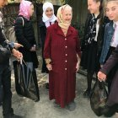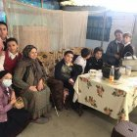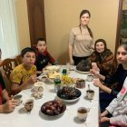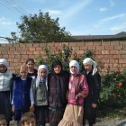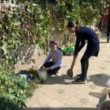

-24.09.2020г. в МКОУ «Аверьяновская СОШ» было проведено мероприятие, посвящённое родному языку.
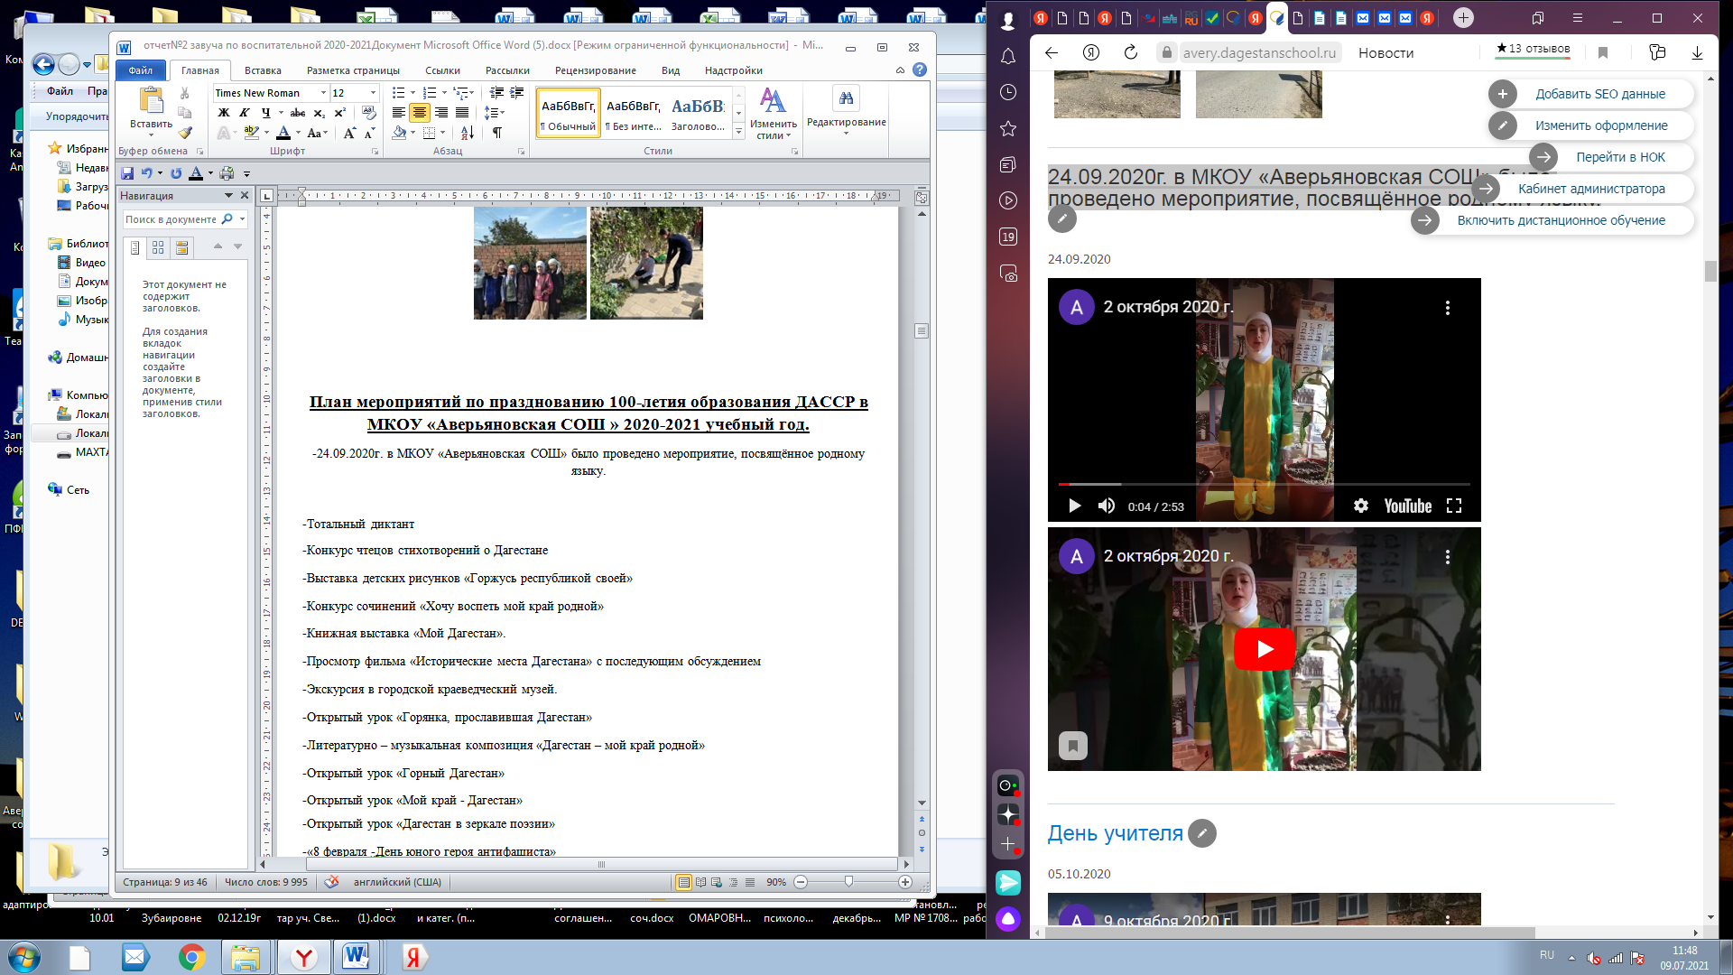
-5 октября в нашей стране отмечают свой профессиональный праздник педагоги.
В этот день в нашей школе был проведен праздничный концерт посвященный Дню учителя. Ученики посвятили стихотворения, песни любимым учителям. Было сказано много хороших слов о представителях учительской профессии.
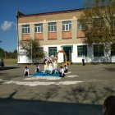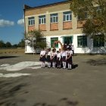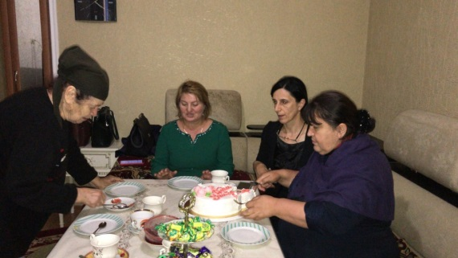
-15.10.2020 Выпускница МКОУ "Аверьяновская СОШ", АбдулаеваМадинаАбдулаевна, студентка 3 курса экономического факультета ДГУ провела лекцию для учащихся 11 класса МКОУ "Аверьяновская СОШ" на тему: "Тайм-менеджмент - как искусство управления временем".
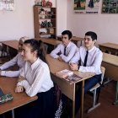
-С 5 по 10 октября МКОУ «Аверьяновская СОШ» библиотекарем Шахбановой М.А. и членами сообщества волонтёров школы провели фото-флешмоб и литературный квиз «С.А. Есенин: диалог с XXI веком». В течение трёх часов ребята проводили викторину, читали стихи, знакомили жителей города с литературой о жизни и творчестве С.А. Есенина. Самые активные участники, а это были учащиеся школы, ответившие правильно на вопросы викторины.
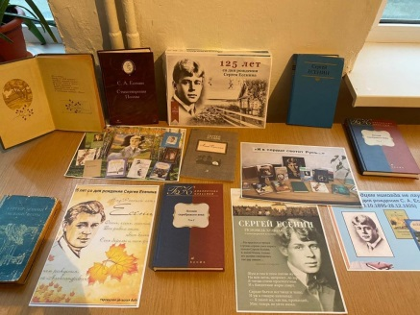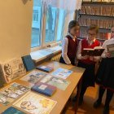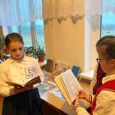
- 26 октября в МКОУ «Аверьяновская СОШ» прошёл открытый урок в 6 «а» и 7 «в» классах, посвящённый «Дню народного единства».
Цель: развивать чувство гражданственности и патриотизма, любовь к родине, интерес к истории Российского государства; воспитывать чувство гордости и уважения к защитникам государства; формировать ответственность за судьбу Родины.
На уроке истории Исакова Индира Жавидиновна рассказала учащимся, что праздник единения России установлен в память о событиях 4 ноября 1612 года. Тогда, воины народного ополчения под предводительством Кузьмы Минина и Дмитрия Пожарского штурмом взяли Китай-город, освободив Москву от польских интервентов и, продемонстрировав образец героизма и сплочённости всего народа вне зависимости от происхождения, вероисповедания и положения в обществе.
Этот праздник связан с окончанием Смутного времени в России в конце 16 начале 17 веков.

-30.10.2020 Ученик 7 «а» класса Максимов Вадим занял первое место в муниципальном этапе конкурса исследовательской работы «Шаг в будущее». Руководителем подготовки конкурсной работы является учитель русского языка и литературы Магомедова ПатиматГасбулаевна.
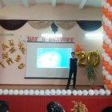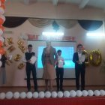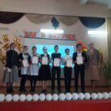
-30.10.2020 в течении трех (с 28 по 30 октября) дней в МКОУ "Аверьяновская СОШ" проводились конкурсы, посвященные празднику "Золотая осень". Были определены призовые места, где учитывались такие качества как, эрудиция, талант, настроен
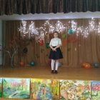
-30 октября в 11.00 учащиеся 11 класса МКОУ "Аверьяновская СОШ" приняли участи в уроке "Проектория"
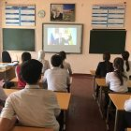
-03 ноября учащиеся МКОУ «Аверьяновская СОШ» отметили государственный праздник - День народного единства.
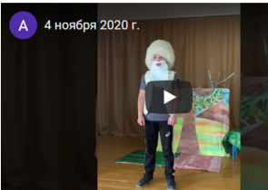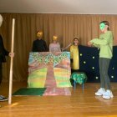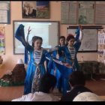
-26.11.2020 обобщили знания в 8-х кл. по теме «Тепловые явления»,
развивали память, внимание; совершенствовали мыслительные операции, получали эмоционально-положительную направленность на деятельность, как основного способа решения реальных проблем. Сотрудничали, преодолели трудности..
Сама форма урока – урок-КВН между восьмыми классами – это элемент игровой технологии
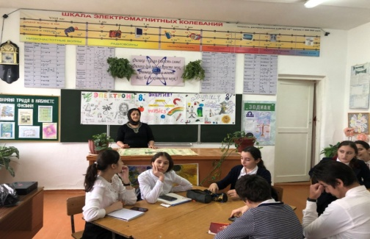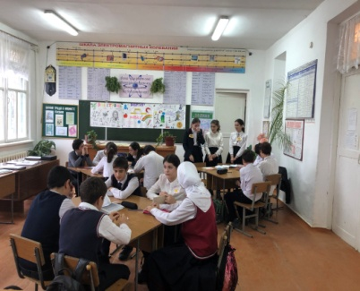
-с 20.11 по 26.11 2020 года.
Согласно плану Управления образования и плану работы школы с 20 по 26 ноября 2020-2021 учебного года были проведены следующие мероприятия, посвященные Дню матери:
Учащиеся 1-2 классов приняли участие в выставке поделок «Подарок
маме», а 3-4 классы - в конкурсе поздравительных рисунков «Нет тебя дороже».
Выставки поделок и рисунков были организованы в кабинетах.
Всего в конкурсе приняли участие 85 учащихся.
Во всех классах проведены классные часы, где прославлялись
семейные ценности, воспитывалось уважительное отношение к женщинам и матерям.
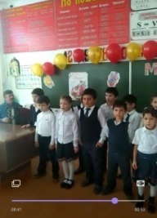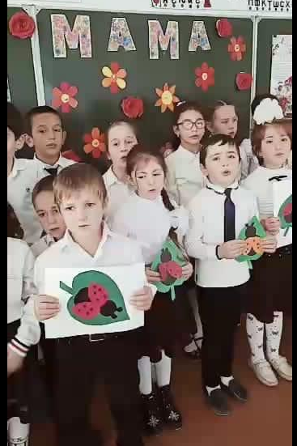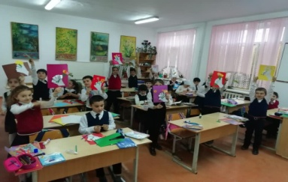
-8.12.2020г. учителем истории Габибуллаевой Д.А. был проведен урок в рамках Всероссийской образовательной акции «Урок цифры-2020» .
Урок был направлен на достижение следующих целей и задач:
- повышение интереса обучающихся к изучению информатики и программирования;
- донести до детей необходимость и доступность изучения информатики и программирования для своего будущего - жизни в XXI веке;
- повышение престижности ИТ-специальностей;
- развитие алгоритмического и объектного стиля мышления;
- привлечение обучающихся к активному использованию информационных технологий в практической деятельности.
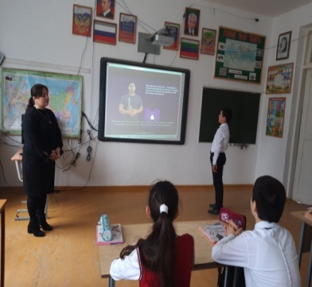
-23.12.2020 Проведенавыставки поделок «Такие разные игрушки»

-25.12.2020 Классные часы, посвящённые наступающему Новому 2021году
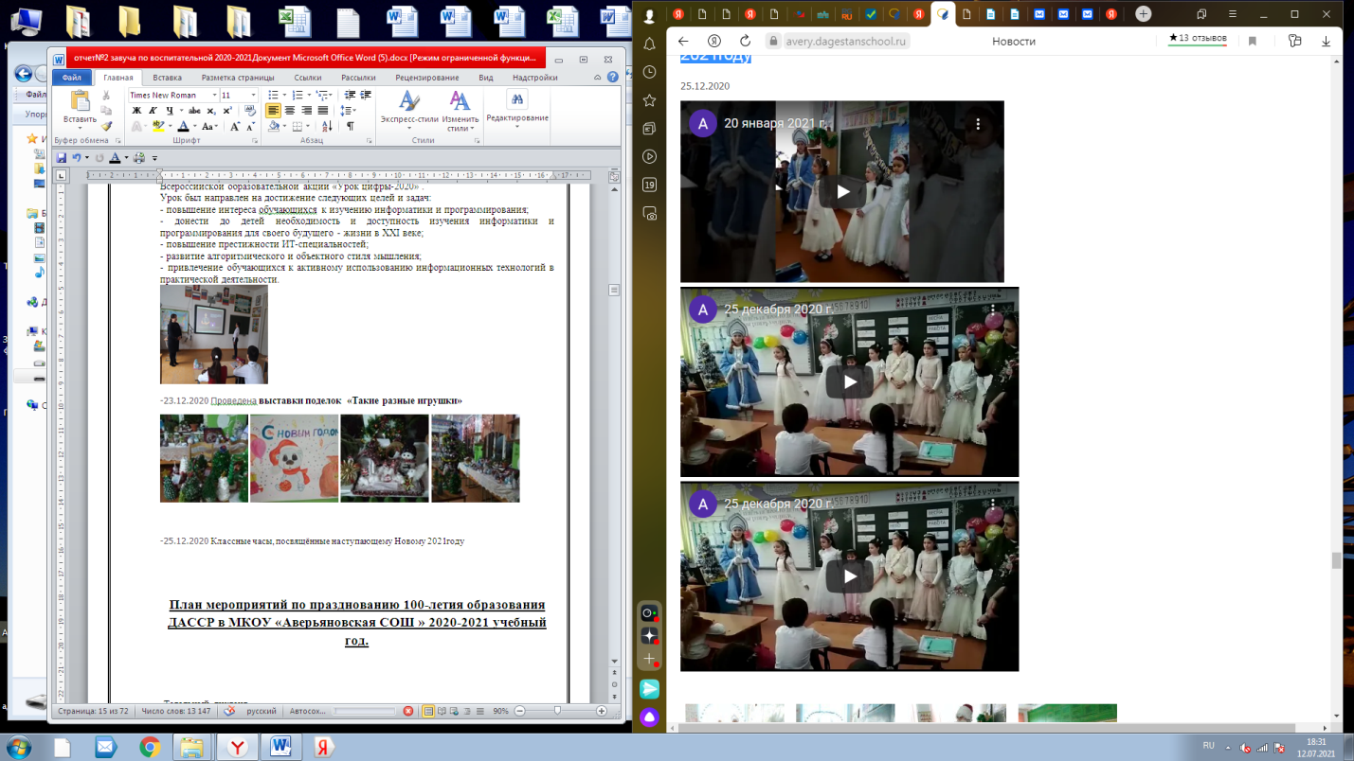
-18.05.2021г. в 6 «А» классе было проведен классный час, посвященный Дню славянской письменности. На нем были представлены творческие работы учащихся, презентация к празднику «День славянской письменности и культуры», наглядный материал (старославянский и современный русский алфавит), гимн Кириллу и Мефодию. Дети читали стихи о русском языке, о родине; сообщали интересные факты о жизни и деятельности создателей славянской письменности; участвовали в игровых заданиях и викторинах о пользе учения.
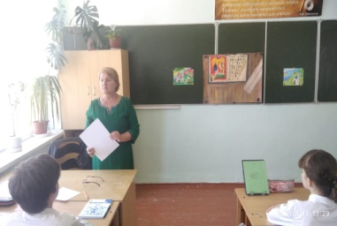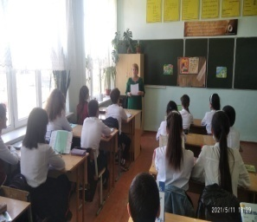
-18.05.2021 Учащиеся 3-4 классов приняли участие в конкурсе рисунков «Нарисуй пословицу»
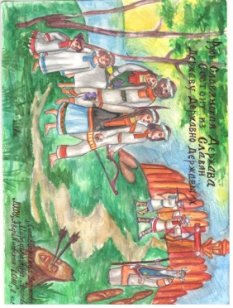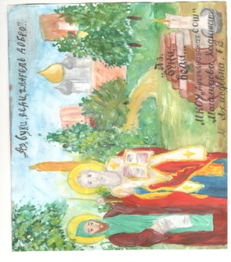
-22.05.2021г. Было проведено общешкольное мероприятие «Последний звонок»
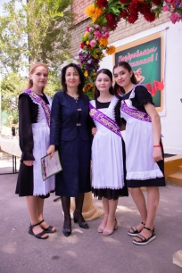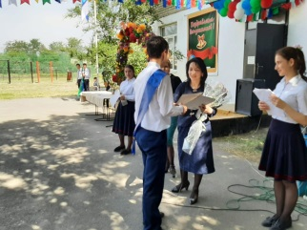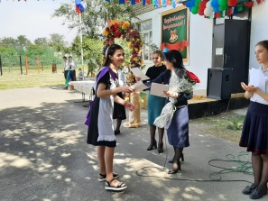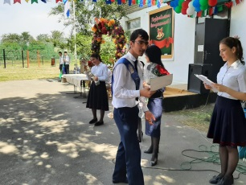
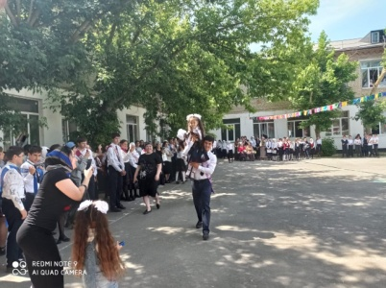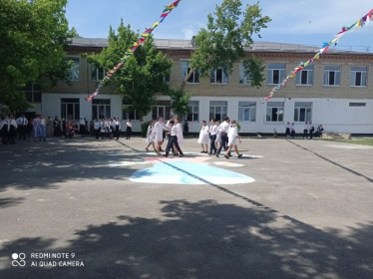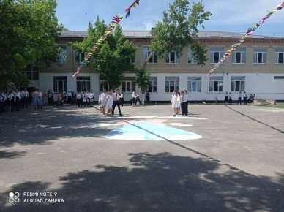

План мероприятий по празднованию 100-летия образования ДАССР в МКОУ «Аверьяновская СОШ » 2020-2021 учебный год.

-Тотальный диктант
-Конкурс чтецов стихотворений о Дагестане
-Выставка детских рисунков «Горжусь республикой своей»
-Конкурс сочинений «Хочу воспеть мой край родной»
-Книжная выставка «Мой Дагестан».
-Просмотр фильма «Исторические места Дагестана» с последующим обсуждением
-Экскурсия в городской краеведческий музей.
-Открытый урок «Горянка, прославившая Дагестан»
-Литературно –музыкальная композиция«Дагестан – мой край родной»
-Открытый урок «Горный Дагестан»
-Открытый урок «Мой край -Дагестан»
-Открытый урок «Дагестан в зеркале поэзии»
-«8 февраля-День юного героя антифашиста»
-«Лес Победы»
--С 26.10 по 5.11 в честь празднования «Дня народного единства» провели литературный час на родном языке. И была проведена акция по пропаганде ЗОЖ «Здоровым быть модно».
- День самоуправления , посвященный Дню Учителя.(праздничный концерт с участием уч-ся нашей школы, и работников МКУК «ЦЕНТР КУЛЬТУРЫ И ДОСУГА».)
-«День пожилых людей» (посещение, помощь по хозяйству)
-«Празднование Дня матери»,(кл.часы-конкурс плакатов,стихов)

15.01.2021В соответствии с Указом временно исполняющего обязанности Главы Республики Дагестан Меликова С.А. от 28 октября 2020 г. № 98 «О праздновании 100-летия со дня образования Дагестанской Автономной Советской Социалистической Республики (ДАССР)», в рамках реализации Плана мероприятий Министерства образования и науки Республики Дагестан, посвящённых празднованию 100-летия со дня образования ДАССР (далее - План мероприятий) проводится акция «Тотальный диктант «Образование ДАССР» среди обучающихся МКОУ « Аверьяновская СОШ».
Диктант проводится согласно пунктам 4 и 10 Плана мероприятий:
- 14 января 2021г.- среди обучающихся начальных классов;
- 21 января 2021г. - среди обучающихся старших классов (5-11-х).
Время проведения– 3-й урок по расписанию.
Цель «Тотального диктанта»

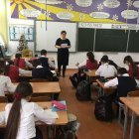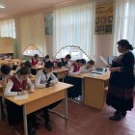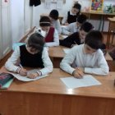

-- 23 января лидеры РДШ МКОУ «Аверьяновская СОШ приняли активное участие в акции «День доброй субботы"
15.05.21г. Открытый урок был проведен Расуловой Г.Р. Цели урока:
транслирование наиболее эффективных практик в рамках празднования Дня славянской
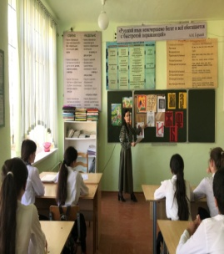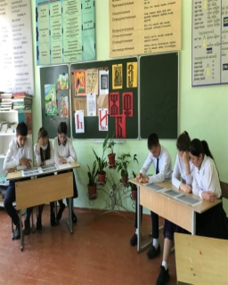
Профилактика правонарушений ПДД, правовое воспитание.
-С 1.09 по 15.09 в школе была проведена профилактическая акция «Внимание дети».

-02.09.2020 проведены беседы «Законность и правопорядок как основа безопасности общества и государства» для учащихся 9- х классов МКОУ «Аверьяновская СОШ». Беседу провели Умненко Евгений Вячеславович - прессконсультант ОМВД России по Кизлярскому району.
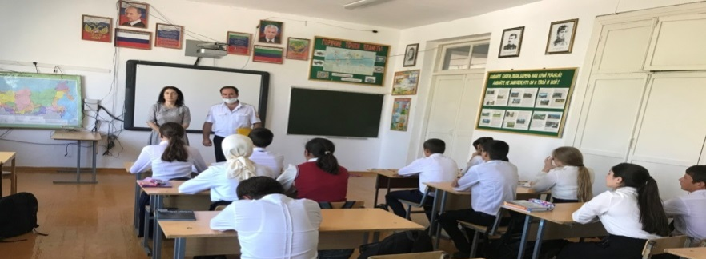
-25 сентября 2020года в МКО «Аверьяновская СОШ» состоялась беседа с учениками 5-6 классов.
Помощник прокурора г.КизлярКучинская Е.Н.( провела беседу по теме «Ответственность несовершеннолетнего за противоправные действия».)
ЧНС ПДН ОМВД РФ по Кизлярскому району…полиции Абдурахманов Р.А.
Государственный инспектор центра МЧС ГУ МЧС РФ по РД Газиев С.М.
Служба спасения.( Служба спасения провела беседу по теме: «Оказание первой помощи». Так же они провели практическое занятие с участием учащихся.)

-01.10.2020 cогласно плану внутришкольного контроля на 2020-2021 учебный год была проведена акция, проведены беседы, классные часы по предупреждению детского дорожно-транспортного травматизма учащихся.

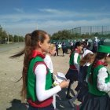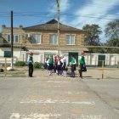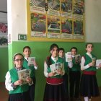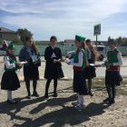
-22.10.2020На основании приказа Министерства образования Республики Дагестан №1571-08/20 от 03.09.2020г., в целях повышения безопасности детей в начале учебного года, восстановления после школьных каникул навыков безопасного поведения на дорогах и в транспорте, адекватных действий при угрозе и возникновении опасных и чрезвычайных ситуаций, в рамках Всероссийских профилактических мероприятий «Внимание, дети!» и в целях предупреждения детского дорожно-транспортного травматизма 20.10.2020г.в МКОУ «АВЕРЬЯНОВСКАЯ СОШ» были проведены:
- Беседы по 1-4 классам с привлечением сотрудников ГИБДД инспектора ДПС ОГИБДД ОМВД по Кизлярскому району прапорщики полиции Ибрагимов Р.З. и Магомедалиев К.М.;
- Цикл радиопередач о БДД;
- Конкурсы рисунков «Осторожно, пешеход!» (на асфальте, по ПДД);
- Викторины, конкурсы стихов и загадок по ПДД;
- Классные часы, посвященные безопасности дорожного движения в 1-11 классах:

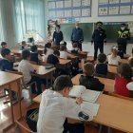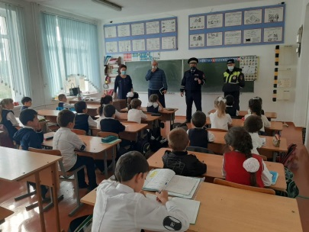

-20 ноября 2020 года инспектором ОПДН Кизлярского РОВД капитаном полиции Новиковым В., лейтенантом полиции Абдулкадыровым И.А. и инспектором ДПС ОГИБДД ОМВД по Кизлярскому району Ибрагимовым Р.З. была проведена лекция среди учеников старших классов МКОУ «Аверьяновская СОШ» на тему: «О недопущении совершения дорожно-транспортных происшествий».
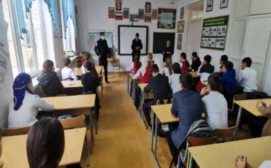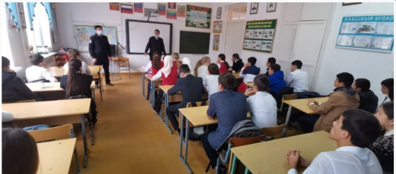

-26.11.2020 в целях реализации п. 83 Перечня мероприятий государственной программы Республики Дагестан «Комплексная программа противодействия идеологии терроризма в Республике Дагестан», утвержденной постановлением Правительства Республики Дагестан от 28 декабря 2020 г. № 229), Приказа № 2344-08/20 от 18 ноября 2020г., а также согласно плану работы по воспитательной работе на 2020-2021 уч.г.
С 23 по 28 ноября 2020 года прошла Неделя правового просвещения среди учащихся МКОУ «Аверьяновская СОШ».
26 ноября 2020 года руководителем отдела просвещения по Кизлярскому району при муфтияте РД Хизриевым Магомедом Абасовичем, главой сельского поселения «сельсовет «Аверьяновский» Магомедовым Магомедом Курбановичем, капитаном полиции инспектором ПДН Кизлярского РОВД
Новиковым В.С. была проведена лекция среди учеников 9-х классов МКОУ «Аверьяновская СОШ» на тему: «Нормы законодательства РФ, устанавливающие ответственность за участие и содействие в террористической деятельности».
Также были проведены классные часы в 5-8 классах: «Мы ответственны за свои поступки».
В начальных классах проводился урок правовых знаний «Права и обязанности несовершеннолетних».
Классные руководители раздали буклеты для родителей учащихся, в которых затронули вопросы правового воспитания детей.
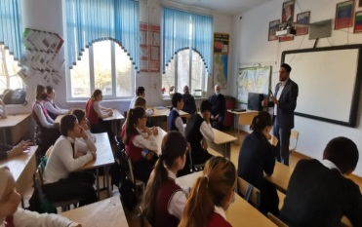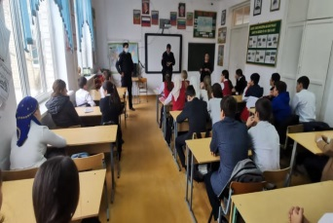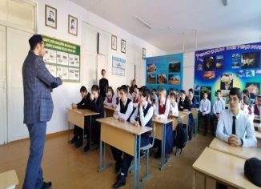

--7.12.2020г. Акция «Жизнь без ДТП» с участием инспектора БДД ОГИБДД ОМВД ст. лейтенанта полиции Абдуллаева А.Ю. и ст. вожатой Л.М. (с раздачей листовок, напом. пешеходам и водителям о правилах дорожного движения)
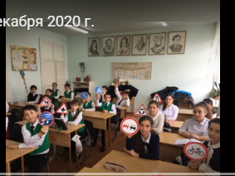

-10 декабря в МКОУ «Аверьяновская СОШ» прошла беседа с учениками 10-11 классов, приуроченная ко Дню Конституции РФ.
Беседу провел Умненко Евгений Вячеславович - прессконсультант ОМВД России по Кизлярскому району.
Евгений Вячеславович рассказал, что Конституция — основной закон государства — является ядром всей правовой системы России и определяет смысл и содержание других законов, определяет права и обязанности каждого гражданина страны.
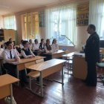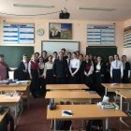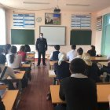

-«Месячник безопасности», выставка плакатов по ПДДТТ, беседы, классные часы и т.д.

- Встречи с сотрудниками ПДН, пожарной безопасности, ГИБДД. Для проведения бесед с учащимися школы

-С 1.09 по 15.09 в школе была проведена профилактическая акция «Внимание дети».

-11 ЯНВАРЯ 2020 ГОДА В МКОУ «АВЕРЬЯНОВСКАЯ СОШ» инспектор ПДН НОВИКОВ В.С. провел беседу с учащимися 8-9 классов
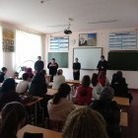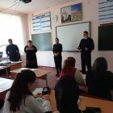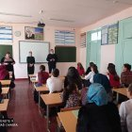

--19.02.2021 года администрацией МКОУ «Аверьяновская СОШ» и учащимися ЮИДовцами, совместно с инспектором ДПС ОГИБДД ОМВД России по Кизлярскому району, прапорщиком полиции Ибрагимовым РамизомЗайналовичем была проведена акция по безопасности дорожного движения «С днём защитника Отечества». Водителям были вручены поздравительные открытки ко дню Защитника Отечества с пожеланиями соблюдать правила дорожного движения.
-Беседы по 1-4 классам с привлечением сотрудников ГИБДД, инспектора ДПС ОГИБДД ОМВД по Кизлярскому району прапорщики полиции Ибрагимов Р.З. и Магомедалиев К.М.
-Конкурс рисунков «Осторожно, пешеход!» (на асфальте, по ПДД).
-11.05.2021инспектором ПДН Новиковым В.С. проведена беседа с детьми, о том, как важно знать и соблюдать правила пожарной безопасности. Не подходить близко к оголенным проводам и электрическим трансформаторам, не играется сспичками и зажигалками, о том, как важно знать и соблюдать правила дорожного движения и как необходимо вести себя на дороге, улице и в транспорте; разъяснено такие понятия как "дорога", "пешеходный переход", "светофор", разбирать различные ситуации, в которых могут оказаться дети, нарушающие Правила дорожного движения. Запрещается детям одним выбегать или выезжать на перекресток, переходить дорогу необходимо вместе с родителями. Запрещается играть у проезжей части с мячом и кататься с горок там, где внизу проезжают автомобили.

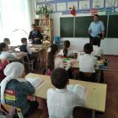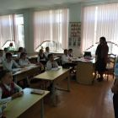

04.06.2021г в МКОУ «Аверьяновская СОШ» проведено родительское собрание. Тема обсуждения: пожарная безопасность, каникулы для детей.
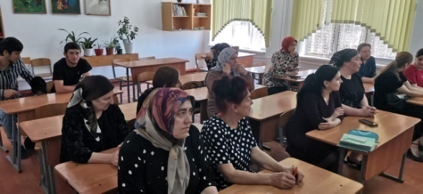

01.03.2021г. инспектором ПДН ОМВД РФ по Кизлярскому району капитаном полиции Новиковым В.С. в МКОУ «Аверьяновская СОШ» во исполнение требований распоряжения ОМВД России по Кизлярскому району «О проведении профилактической акции «Внимание - Дети» проведено занятие с учащимися младших классов по изучению правил безопасного поведения на дорогах, по профилактике детского дорожно-транспортного травматизма.Детям доведено о следующих правил дорожного движения:
18.03.2021 с целью профилактики преступности в молодежной среде, а также других правонарушений и преступлений, совершаемых несовершеннолетними, 18 марта 2021 г. в МКОУ «Аверьяновская СОШ» социальный педагог школы Махтаев Иса Шапиевич провел беседу с учащимися 8-11 классов.
Отчет
о проведении ряда мероприятий по безопасности

1. Провести родительские собрания, в том числе в онлайн формате, по вопросам:
пожарной безопасности.

04.06.2021г в МКОУ «Аверьяновская СОШ» проведено родительское собрание. Тема обсуждения: пожарная безопасность, каникулы для детей.
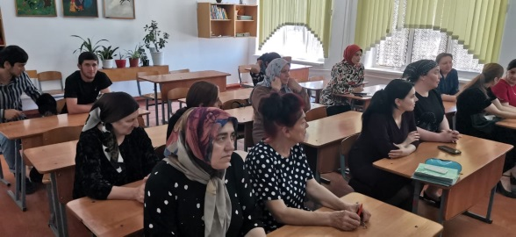

В каждом классе с 1 по 11 в МКОУ «Аверьяновская СОШ» проводятся родительские собрания. Вопросы обсуждаются всех направлений.

2. Детского дорожно-транспортного травматизма с акцентами на мерах безопасности пешеходов, пассажиров, водителей (мотоциклистов, скутеристов и велосипедистов) и средств индивидуальной мобильности с участием сотрудников органов внутренних дел.

01.03.2021г. инспектором ПДН ОМВД РФ по Кизлярскому району капитаном полиции Новиковым В.С. в МКОУ «Аверьяновская СОШ» во исполнение требований распоряжения ОМВД России по Кизлярскому району «О проведении профилактической акции «Внимание - Дети» проведено занятие с учащимися младших классов по изучению правил безопасного поведения на дорогах, по профилактике детского дорожно-транспортного травматизма.Детям доведено о следующих правил дорожного движения:
1. переходить улицу только на зеленый свет светофора,
2. не играть на дороге или около проезжей части,
3. переходить улицу только по пешеходному переходу,
4. при переходе улицы сначала посмотреть налево, а дойдя до середины – направо,
5. знать устройство проезжей части,
6. знать некоторые дорожные знаки для пешеходов и водителей,
7. знать правила поведения в транспорте,
8. знать и соблюдать правила поведения во дворе.
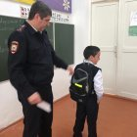
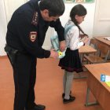

3. Применения детских удерживающих устройств при перевозке детей в личном автотранспорте.
4. Профилактики гибели детей на железнодорожных путях.
5. Профилактики гибели детей на воде.

11.05.2021года инспектором ПДН Новиковым В.С. проведена беседа с детьми. Каникулы для детей - это возможность отдохнуть от школы, от уроков, а для родителей-это время беспокойства и волнений: с кем их ребенок, чем он занят? Именно в дни школьных каникул многие дети остаются без ненадлежащего присмотра и рискуют попасть в неприятную историю, а то и опасную ситуацию. В связи с этим инспектором ПДН Новиковым В.С. проведена беседа с детьми, о том, как важно знать и соблюдать правила пожарной безопасности. Не подходить близко к оголенным проводам и электрическим трансформаторам, не играется сспичками и зажигалками, о том, как важно знать и соблюдать правила дорожного движения и как необходимо вести себя на дороге, улице и в транспорте; разъяснено такие понятия как "дорога", "пешеходный переход", "светофор", разбирать различные ситуации, в которых могут оказаться дети, нарушающие Правила дорожного движения. Запрещается детям одним выбегать или выезжать на перекресток, переходить дорогу необходимо вместе с родителями. Запрещается играть у проезжей части с мячом и кататься с горок там, где внизу проезжают автомобили.
Взрослые обязаны не допускать купание детей в неустановленных местах, плавание с использованием не приспособленных для этого средств (предметов). Безопасность детей на водных объектах обеспечивается правильным выбором и оборудованием места купания, систематической разъяснительной работой с детьми о правилах поведения на водных объектах и соблюдении мер предосторожности.
Нельзя устраивать в воде игр, связанных с захватами в пылу азарта вы можете послужить причиной того, что партнер вместо воздуха вдохнет воду и потеряет сознание. Учиться плавать дети могут только под контролем взрослых. Опасно прыгать (нырять) в воду в неизвестном месте - можно удариться головой о грунт, корягу, сваю и т.п., сломать шейные позвонки, потерять сознание и погибнуть.
Правила безопасного поведения на воде:
•Купайся только в специально оборудованных местах.
•Не нырять в незнакомых местах.
•Не заплывать за буйки.
•Не хватать друг друга за руки и ноги во время игр на воде.
•Не умеющим плавать купаться только в специально оборудованных местах глубиной не более 1,2 метра.
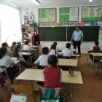

6. Профилактики детского бытового травматизма

18.03.2021 с целью профилактики преступности в молодежной среде, а также других правонарушений и преступлений, совершаемых несовершеннолетними, 18 марта 2021 г. в МКОУ «Аверьяновская СОШ» социальный педагог школы МахтаевИсаШапиевич провел беседу с учащимися 8-11 классов. Социальный педагог подробно остановились на необходимости соблюдения этих правил, а также объяснили, чем опасны, при переходе через дорогу. «Дорожно-транспортные происшествия являются основной причиной травматизма среди молодых людей. Не все осознают важность этой проблемы, но коснуться она может каждого из нас. Все мы в той или иной роли участники дорожного движения: кто-то пешеход или пассажир автомобиля, а кто-то уже и сам водитель».
7. Необходимости информирования детей и подростков о телефонах экстренных служб для ориентирования несовершеннолетних в сложившейся ситуации.

02.05.2021 года инспектором по пропаганде и агитации ОМВД РФ по Кизлярскому району лейтенантом полиции Качмасовым Д.Д. совместно с начальником отдела по воспитательной работе и дополнительному образованию МКУ «Управление образования» Шихабудиновой ИндиройКурбановнойв МКОУ «Аверьяновская СОШ» во исполнение требований распоряжения ОМВД России по Кизлярскому району «О проведении профилактической акции «Внимание - Дети» проведено занятие с учащимися по изучению правил безопасного поведения на дорогах, по профилактике детского дорожно-транспортного травматизма. Также проведена беседа по комплексной оперативно-профилактической операции «Защита», где были освещены вопросы противодействия экстремизму и терроризму.
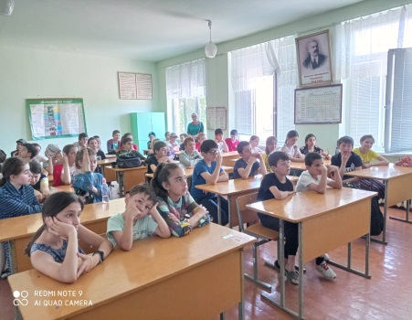
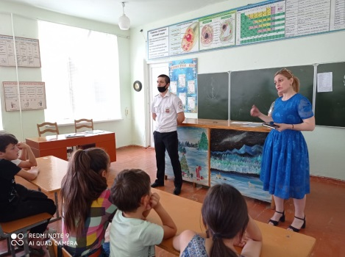

20.04.2021г. инспектором по пропаганде и агитации ОМВД РФ по Кизлярскому району лейтенантом полиции Качмасовым Д.Д. в МКОУ «Аверьяновская СОШ» во исполнение требований распоряжения ОМВД России по Кизлярскому району «О проведении профилактической акции «Внимание - Дети» проведено занятие с учащимися младших классов по изучению правил безопасного поведения на дорогах, по профилактике детского дорожно-транспортного травматизма.
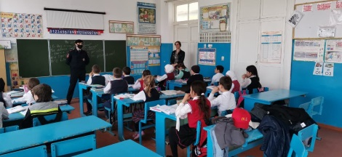
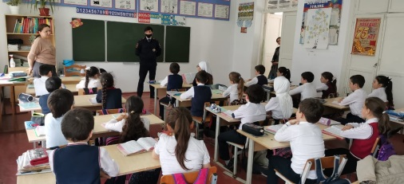
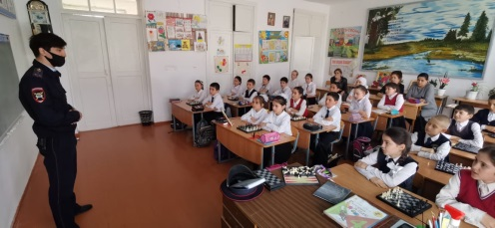

24.09.2020 г. совместно с сотрудниками Отдела Просвещения г. Кизляр Джамалудином Гамзатовым, Магомедом Магомедовым, старшим участковым майором полиции Кизлярского РОВД ЭседуллаевымАзизом, инспектором по делам несовершеннолетних, лейтенантом полиции Абдулкадыровым Исламом был проведен Семинар о воспитании личности гражданина, способного встать на защиту государственных интересов, были освещены вопросы противодействия экстремизму и терроризму.
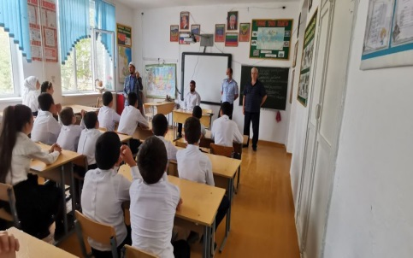
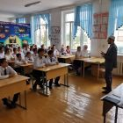

12 мая 2021 года, совместно с педагогами - психологами Джабаевой З.М., Исаковой И.Ж. , заместителем директора по ВР Омаровой З.А. и капитаном полиции Кизлярского РОВД Новиковым В.С. проведены беседы с учащимися 5-7 классах «Аверьяновской СОШ» Кизлярского района. Прошло обсуждение инцидента, произошедшего утром 11 мая 2021 года в школе № 175 города Казань.
Проведены:
- Конкурсы рисунков «Мир без террора».
- Классные часы.
-Родительские собрания.
-Посещение учащихся на дому.
-Проведение подворного обхода.
- Социальный опрос среди 8-11 классов.

Безопасность школы включает все виды безопасности: охрана труда, правила техники безопасности, гражданская оборона, меры по предупреждению террористических актов, пожарную, электрическую.
Безопасность это готовность сотрудников и учащихся школы к рациональным действиям в чрезвычайных ситуациях.
Одним из важнейших направлений деятельности администрации школы по ее обеспечению является организация охраны сооружений и территории образовательного учреждения, с целью защиты обучающихся и персонала от преступлений против личности и имущества.
В школе имеется «Паспорт безопасности школы».
Перед началом учебного года в кабинетах, коридорах, спортзале произведен качественный ремонт. С вновь прибывшими сотрудниками проведены инструктажи по охране труда и пожарной безопасности.
Одним из важнейших направлений деятельности администрации школы по ее обеспечению является организация охраны сооружений и территории образовательного учреждения, с целью защиты обучающихся и персонала от преступлений против личности и имущества.
Охрана здания осуществляется силами администрации днем и сторожами в ночное время, с помощью 16 видеокамер, имеется тревожная кнопка.

8. Запрета несовершеннолетним, не достигшим 16-летнего возраста, находиться в общественных местах без сопровождения взрослых с 23.00 до 6.00 часов утра;
-12 мая 2021 года, совместно с педагогами - психологами Джабаевой З.М., Исаковой И.Ж. , заместителем директора по ВР Омаровой З.А. и капитаном полиции Кизлярского РОВД Новиковым В.С. проведены беседы с учащимися 5-7 классах «Аверьяновской СОШ» Кизлярского района. Прошло обсуждение инцидента, произошедшего утром 11 мая 2021 года в школе № 175 города Казань.

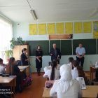
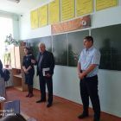

Антитеррористическое воспитание
- 3 сентября – Международный день солидарности в борьбе с терроризмом. Он приурочен к трагическим событиям, которые произошли 1-3 сентября 2004 года в Беслане, когда в результате беспрецедентного по жестокости террористического акта погибли 332 человека, в основном женщины и дети.
В целях развития у школьников сострадания и соучастия к жертвам терроризма, отрицательного отношения к терроризму, как явлению, в МКОУ «Аверьяновская СОШ» в рамах Акции прошла линейка-митинг под названием «Мы помним…», организаторами которого были представители «Центр культуры и досуга» МР «Кизлярский район». На школьной площадке был оформлен уголок памяти «Беслан- боль сердца».
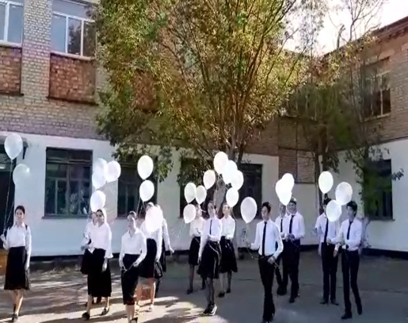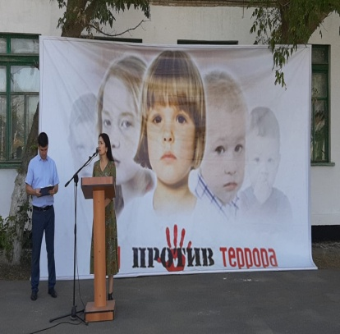
-18.09.2020 проведены тренировочные занятия по эвакуации учащихся
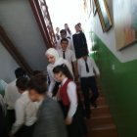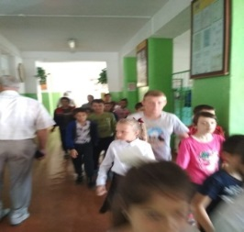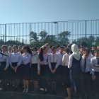
-Инструктаж по общественной и антитеррористической безопасности работников школы.
-Отработка на уроках ОБЖ правил поведения в условиях ЧС, при обнаружении подозрительных предметов.
-24.09.2020 г. в МКОУ «Аверьяновская СОШ» были проведены семинары для учащихся 7-11 классов по Противодействию идеологии терроризма
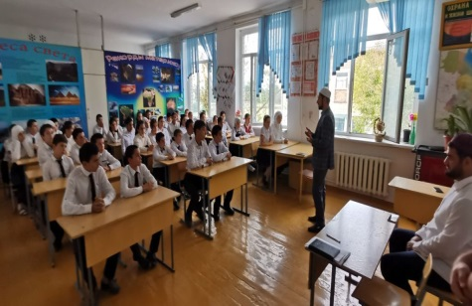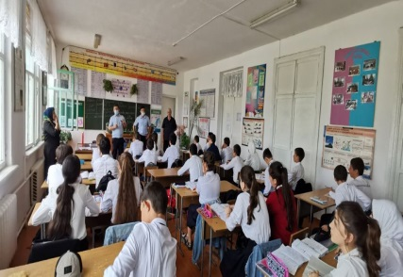
--25 сентября 2020года в МКО «Аверьяновская СОШ» состоялась беседа с учениками 5-6 классов.
Помощник прокурора г.КизлярКучинская Е.Н.( провела беседу по теме «Ответственность несовершеннолетнего за противоправные действия».)
ЧНС ПДН ОМВД РФ по Кизлярскому району…полиции Абдурахманов Р.А.
Государственный инспектор центра МЧС ГУ МЧС РФ по РД Газиев С.М.
-02.05.2021 года инспектором по пропаганде и агитации ОМВД РФ по Кизлярскому району лейтенантом полиции Качмасовым Д.Д. совместно с начальником отдела по воспитательной работе и дополнительному образованию МКУ «Управление образования» Шихабудиновой Индирой Курбановнойв МКОУ «Аверьяновская СОШ» во исполнение требований распоряжения ОМВД России по Кизлярскому району «О проведении профилактической акции «Внимание - Дети» проведено занятие с учащимися по изучению правил безопасного поведения на дорогах, по профилактике детского дорожно-транспортного травматизма. Также проведена беседа по комплексной оперативно-профилактической операции «Защита», где были освещены вопросы противодействия экстремизму и терроризму
-24.09.2020 г. совместно с сотрудниками Отдела Просвещения г. Кизляр Джамалудином Гамзатовым, Магомедом Магомедовым, старшим участковым майором полиции Кизлярского РОВД ЭседуллаевымАзизом, инспектором по делам несовершеннолетних, лейтенантом полиции Абдулкадыровым Исламом был проведен Семинар о воспитании личности гражданина, способного встать на защиту государственных интересов, были освещены вопросы противодействия экстремизму и терроризму
-12 мая 2021 года, совместно с педагогами - психологами Джабаевой З.М., Исаковой И.Ж. , заместителем директора по ВР Омаровой З.А. и капитаном полиции Кизлярского РОВД Новиковым В.С. проведены беседы с учащимися 5-7 классах «Аверьяновской СОШ» Кизлярского района. Прошло обсуждение инцидента, произошедшего утром 11 мая 2021 года в школе № 175 города Казань.
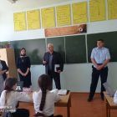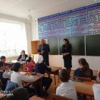
Спорт, профилактика наркомании, табакокурения, алкоголя.
- 28 сентября 2020 года начальником отдела дознания ОМВД РФ по Кизлярскому району, майором полиции Малеевым БехрамомРамазановичем была проведена лекция среди учеников старших классов МКОУ «Аверьяновская СОШ» на тему: «О недопущении совершения преступлений несовершеннолетними, связанных с незаконным оборотом наркотических веществ, и иных преступлений

-21.10 прошла акция «Мы за здоровый образ жизни»(активисты РДШ нашей школы под руководством ст. вожатой Габибулаевой Л.М. приняли участие в конкурсе на лучший рисунок «Мы против наркотиков».
-22.10.2020 c целью профилактики преступности в молодежной среде, а также в рамках проведения мероприятия « Сообщи, где торгуют смертью » вМКОУ «Аверьяновская СОШ»была организована встреча учащихся 9-11 классов с представителем ОМВД России по Кизлярскому району инспектором ПДН Новиковым В.С.
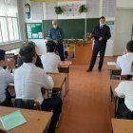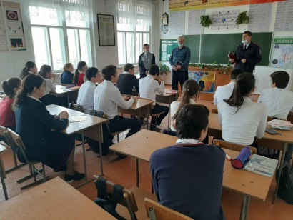
-21 октября в рамках акции «Мы за здоровый образ жизни» активисты РДШ МКОУ «Аверьяновская СОШ» под руководством старшей вожатой Габибулаевой Л.М. приняли участие в конкурсе на лучший рисунок «Мы против наркотиков».
-22 октября активисты РДШ МКОУ «Аверьяновская СОШ» во главе со ст. вожатой и зам директора по ВР провели акцию «Чистый микрорайон – без наркотиков».
-
-23.10.2020В МКОУ «Аверьяновская СОШ» педагог – психолог Джабаева З.М. провела беседу с учащимися на тему: «Нет наркомании». Присутствовали учащиеся 8-9 классов. Беседовали об опасностях, которые подстерегают детей в мире взрослых, о случаях употребления подростками наркотических средств, о причинах и последствиях. Так же учениками был просмотрен видео фильм «Изгой». После просмотра фильма ребята высказывали свои мнения о том, что нужно сделать, чтобы приобщать молодых людей к здоровому образу жизни. Прозвучали такие мнения как можно больше уделять внимания работе спортивных секций, кружкам по интересам.
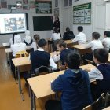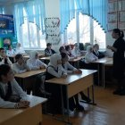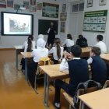

-23 октября активисты МКОУ «Аверьяновская СОШ» приняли участие в челендже: «Твой выбор».
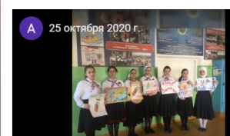

-24.10 Акция «Сообщи, где торгуют смертью»

Акция направлена на привлечение общественности к здоровому образу жизни, а также систематизации знаний по профилактике употребления наркотических и психотропных веществ. Активисты РДШ по селу Аверьяновка раздавали буклеты с лозунгами о ведении здорового образа жизни.
-30.10.2020 Учащиеся МКОУ «Аверьяновская СОШ» провели акцию: «Я выбираю СПОРТ!»
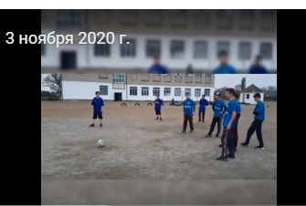
-С 26.10 по 5.11 в честь празднования «Дня народного единства» провели литературный час на родном языке. И была проведена акция по пропаганде ЗОЖ «Здоровым быть модно».
-День здоровья «Я выбираю спорт как альтернативу пагубным привычкам»

-30.10.2020 учащиеся МКОУ «Аверьяновская СОШ» провели акцию: «Молодёжь против наркотиков!»
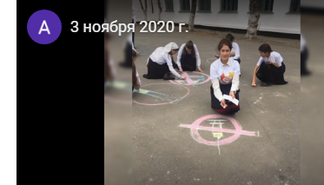

-С 18.09 по 30.10.2020 в МКОУ «Аверьяновская СОШ» по плану прошли спортивные мероприятия

--Также 17.11.2020г. беседу провели в9,10,11 классах, медицинский психолог Кизлярской ЦРБ Череватова Татьяна Владимировна, и мед. Психолог наркологического диспансера Джабаева З.А
.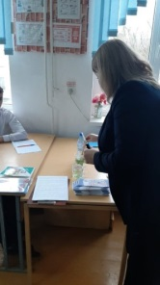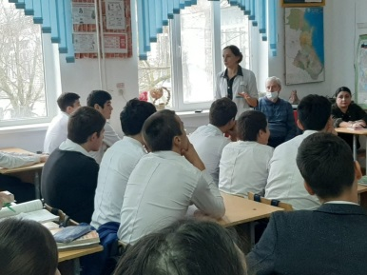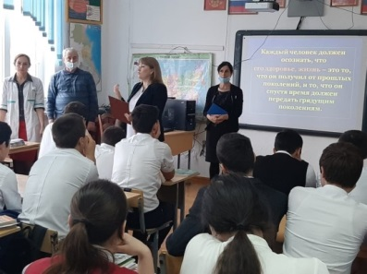

-09.12.2020Во исполнение приказа Министерства образования и науки Республики Дагестан №06-11278/01-08/20 «О проведении ежегодной Всероссийской акции «СТОП ВИЧ/СПИД», приуроченной к Всемирному дню борьбы со СПИДом. Раздача буклетов.

-18.05.2021Команда учащихся МКОУ "Аверьяновская СОШ" заняла 1 место на муниципальном этапе ВСЕРОССИЙСКИХ СПОРТИВНЫХ СОРЕВНОВАНИЯХ (ИГРАХ) ШКОЛЬНИКОВ «ПРЕЗИДЕНТСКИЕ СОСТЯЗАНИЯ» 2020/2021 УЧЕБНОГО ГОДА
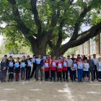

Профилактические беседы по
«По предупреждению инфицирования Covid-19»

01 сентября 2020г. во всех классах были проведены классные часы на тему: «Профилактика коронавируса».

02.09.2020 в МКОУ «Аверьяновская СОШ» прошла беседа с учениками 7-х классов на тему: «По предупреждению инфицирования Covid-19».
Беседу провела заместитель директора по воспитательной работе ОмароваЗульфияАлиевна. В конце беседы она раздала памятки всем учащимся и их родителям. Были розданы Памятки.

-25 сентября 2020года в МКО «Аверьяновская СОШ» состоялась беседа и практические занятия с учениками 5-6 классов.
Беседу провели:
-Государственный инспектор центра МЧС ГУ МЧС РФ по РД Газиев С.М.;
-Помощник прокурора г.КизлярКучинская Е.Н.;
-ЧНС ПДН ОМВД РФ по Кизлярскому району полиции Абдурахманов Р.А.;
-Служба спасения;
-Заведующая ФАП с.Аверьяновка Исакова Х.А.
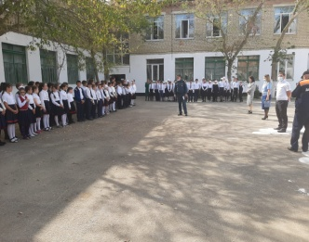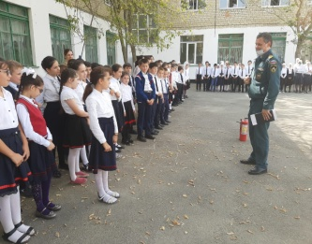

28.09.2020г. в МКОУ «Аверьяновская СОШ» была проведена акция: «Мы- за здоровый образ жизни»

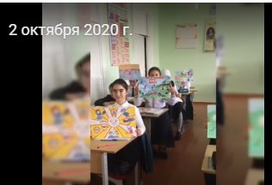

Эколого – трудовое воспитание.

-24 октября 2020г. в нашей школе и по селу Аверьяновка прошел субботник. Также дети поучаствовали в мероприятии "Посади дерево". Было посажено 77 деревьев.
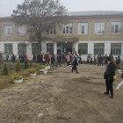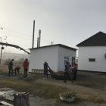

-30.10.2020 учащиеся МКОУ "Аверьяновская СОШ" провели акцию: "Берегите ЗЕМЛЮ, берегите!"
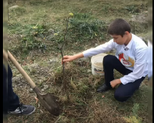

-5 декабря 2020 года в 5-х классах мной был проведён КВН на тему: «Путешествие по солнечной системе». Целью данного мероприятия было: стимулировать интерес детей к углубленному изучению географии ,развитие творческих способностей и практических навыков учащихся, развитие познавательной активности, коммуникативных способностей.
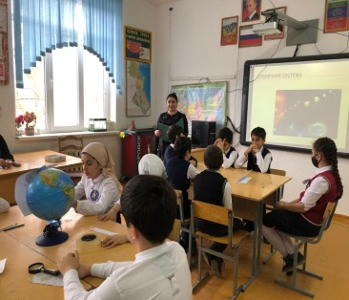

-Дежурство по школе и в классных кабинетах.
-Экологические субботники на пришкольной территории.
-Экологические субботники на территории села.
-Посадка и полив деревьев на пришкольном участке.

Профилактические мероприятия против коррупции
-Видеоролики на тему: «Скажем коррупции - НЕТ!»
В соответствии с пунктом 4.16 Государственной программы Республики Дагестан «О противодействии коррупции в Республике Дагестан», утвержденной постановлением Правительства РД от 29.12.2018 г. № 206 (в ред. постановлений Правительства Республики Дагестан от 19.12.2019 г. № 322), на основании Приказа Министерство образования и науки республики Дагестан № 2124-08/20 от 20 октября 2020г. «О проведении республиканских конкурсов в сфере противодействия коррупции среди обучающихся общеобразовательных организаций и профессиональных образовательных организаций» и учебного плана по воспитательной работе на 2020-2021 учебный год, были проведены следующие мероприятия:
- Конкурс рисунков 5-7 классы «Надо жить честно»;
- Плакат на тему «Скажем коррупции – НЕТ»;
- Видеоролик на тему «Скажем коррупции – Нет».
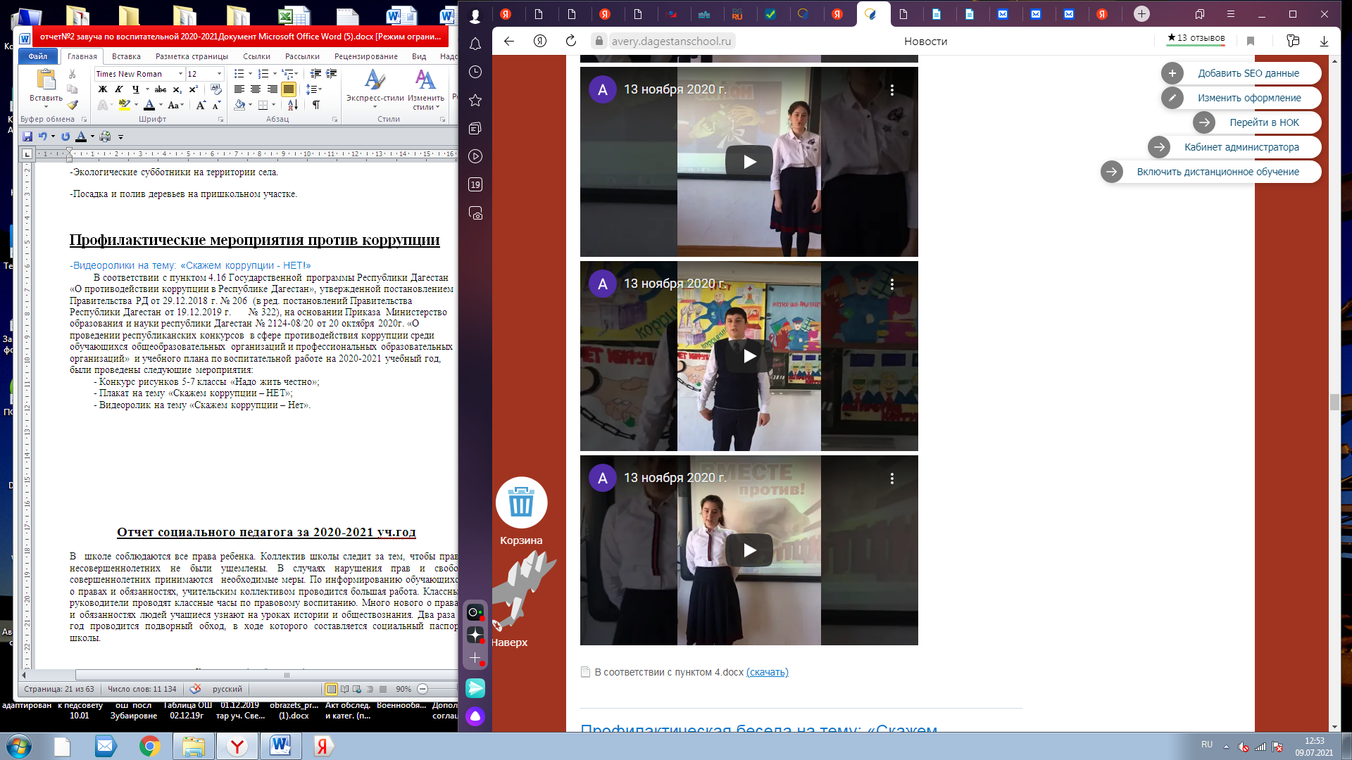
30.04.2021 Проведена «Вместе против коррупции»


В этом 2020-2021 учебном году для пользователей библиотеки были проведены следующие мероприятия:

- День солидарности в борьбе с терроризмом.
Она связана с трагическими событиями в Беслане. Информационный стенд.
Показ видеофильма.
Виртуальная книжная выставка «Моя Россия – без терроризма»

- Ежемесячные выставки к юбилейным датам писателей и знаменательным датам.

- Международный женский день.
Выставка произведений на тему « Великие женщины»
- Неделя детской книги.

- 76 лет Победы в Великой Отечественной войне 1941-1945г.
Выставка художественных произведений о Великой Отечественной войне.

Юбилеи
150 лет со дня рождения писателя Александра Ивановича Куприна (1870–1938)
- 125лет со дня рождения русского поэта С. А. Есенина (1895-1925).

- 150 лет со дня рождения писателя , лауреата Нобелевской премии по литературе (1953) И. А. Бунина (1870-1953).

105 лет со дня рождения писателя и поэта Константина Михайловича Симонова (1915–1979)
140 лет со дня рождения поэта Александра Александровича Блока (1880–1921)

195 лет со дня рождения поэта Алексея Николаевича Плещеева (1825-1893)
200 лет со дня рождения поэта Афанасия Афанасьевича Фета (Шеншин) (1820–1892)
115 лет со дня рождения татарского поэта Мусы МустафовичаДжалиля (1906 – 1944)
190 лет со дня рождения Николая Семёновича Лескова (1831 – 1895)
- 115 лет со дня рождения Агнии Львовны Барто (1906 – 1981) - советской детской поэтессы, писательницы, киносценариста, радиоведущей. Лауреат Сталинской премии второй степени и Ленинской премии.
- Конкурс чтецов, посвящённый 115 –летию со дня рождения А.Л.Барто (1-4 кл.)

Памятная дата России: День космонавтики установлен указом Президиума Верховного Совета СССР в 1962 году в ознаменование полета человека в космос.
Всемирный день авиации и космонавтики с 2011 года он носит еще одно название - Международный день полета человека в космос.
День воинской славы России: День Победы советского народа в Великой Отечественной войне 1941 - 1945 годов (1945 год).
Мероприятие, посвящённое 76 годовщине Дня Победы в Великой Отечественной войне «Дорогами мужества».
Самообразование:

- Повышаю свое педагогическое мастерство через посещение и анализ мероприятий своих коллег.
.
- . Все мероприятия, проводимые библиотекой, были нацелены на литературное, историческое, толерантное просвещение школьников, содействующее патриотическому, нравственному, эстетическому воспитанию и формирующее привлекательный образ книги и чтения.

В сентябре сформировался рейд «Внешний вид». Каждую неделю дежурный класс проверял у всех учащихся внешний вид (школьная форма, сменная обувь).
24 сентябрярамках Всероссийской эколого-патриотической направленностив МКОУ « Аверьяновская СОШ» прошла акция «Лес Победы». Активисты РДШ под руководством вожатой Габибуллаевой Л.М. приняли участие в акции «Лес Победы». Во дворе школы посадили деревья с табличкой именами героев-соотечественников в честь увековечивания памяти участников-соотечественников ВОВ.
цели: -приобщение активистов РДШ к истории Отечества,
-высадка 27 миллионов именных деревьев в память о каждом погибшем во время Великой Отечественной войны.

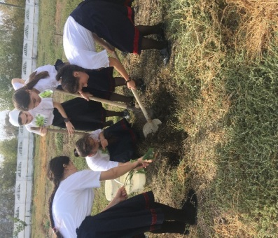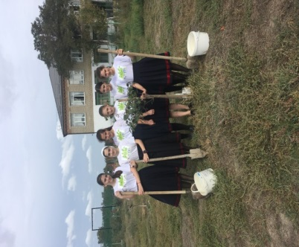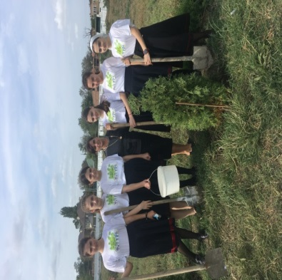
Традиционное мероприятие «День учителя» по сложившейся традиции объявлен «Днем самоуправления». Учащиеся подготовили концерт для своих любимых учителей "Учитель... перед именем твоим". Учащиеся рисовали газеты на тему: «День учителя».
Бывших учителей не бывает , ведь это не профессия, а настоящее призвание. И сегодня , 5 октября ученики МКОУ «Аверьяновская СОШ» поздравили учителей-ветеранов педагогического труда с таким замечательным праздником и помогли им по хозяйству!
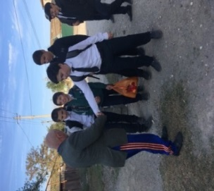
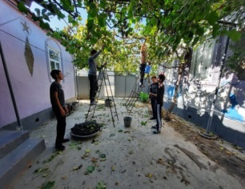
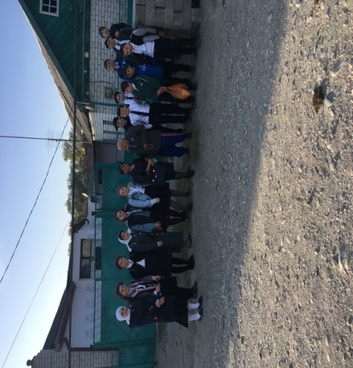
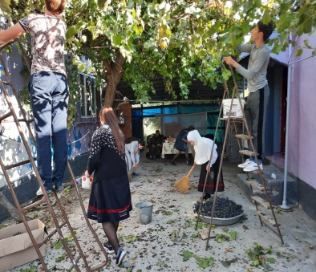
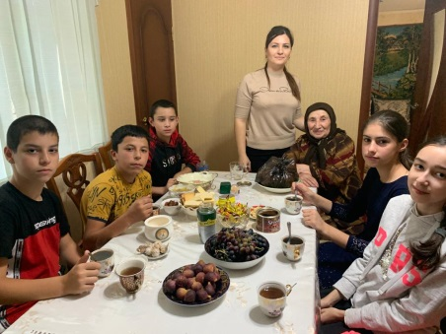
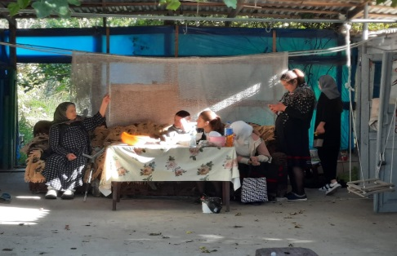

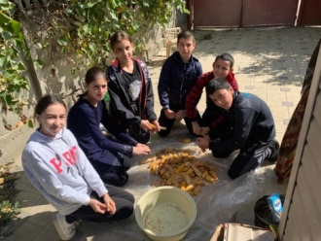
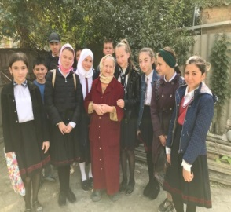

1 октября в МКОУ «Аверьяновская СОШ» в целях предупреждения детского дорожно-транспортного травматизма и в рамках «Месячника безопасности детей» была проведена акция Безопасный маршрут движения школьника "Дом-Школа-Дом"». Организаторы акции — школьный отряд ЮИД. Безопасный маршрут движения школьника "Дом-Школа-Дом"» - это документ, в котором сочетается схема и описание рекомендуемого пути движения школьника из дома в школу и обратно. Каждый маршрут обсудили в классе, где ученик, для которого составлен маршрут, умел объяснить его. Также ЮИДовцы рассказали первоклассникам о дорожных знаках и правилах дорожного движения, а затем обучающимся на практике показали, как переходить дорогу по пешеходному переходу. ЮИДовцы «Весёлый перекрёсток» раздали буклеты и памятки водителям, детям и родителям. Проделанная работа направлена на снижение числа дорожно-транспортных происшествий с участием детей
.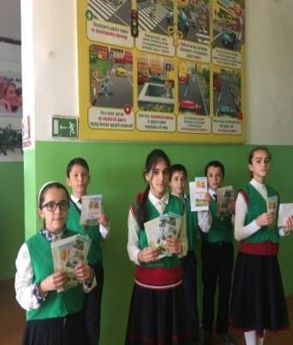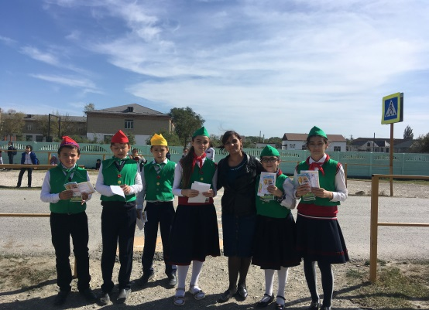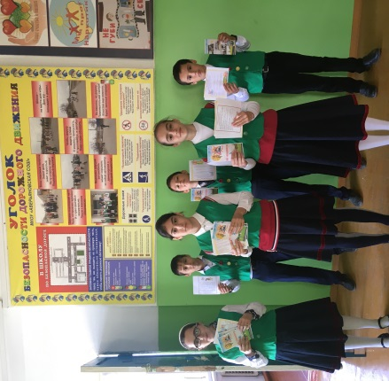
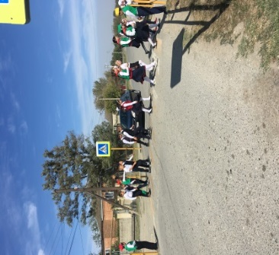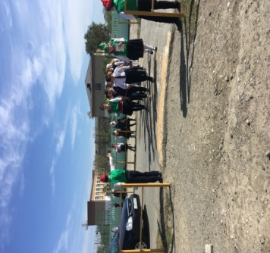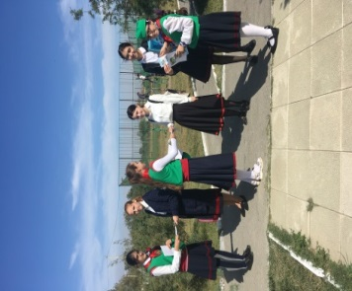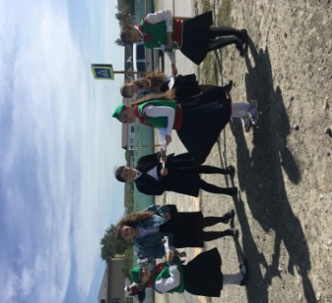
22 октября активисты РДШ МКОУ "Аверьяновская СОШ" во главе со ст. вожатой и завучем по ВР провели акцию «Чистый микрорайон - без наркотиков». ⠀ Акция направлена на привлечение общественности к здоровому образу жизни, а также систематизации знаний по профилактике употребления наркотических и психотропных веществ. ⠀ Активисты РДШ по селу Аверьяновка раздавали буклеты с лозунгами о ведении здорового образа жизни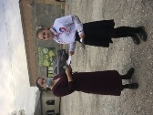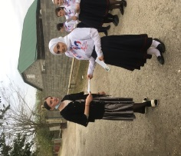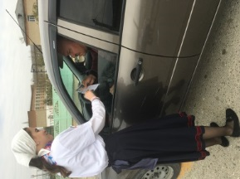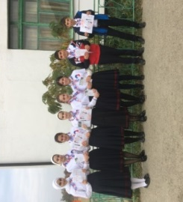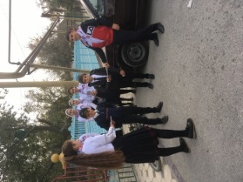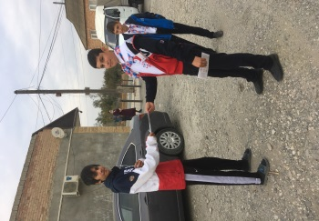
21октября В рамках районной акции"Мы за здоровый образ жизни"активисты РДШ МКОУ «Аверьяновская СОШ» под руководством ст.вожГабибуллаевой Л.М. приняли участие в конкурсе на лучший рисунок «Мы против наркотиков»

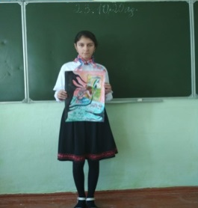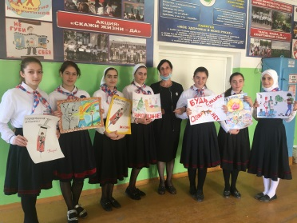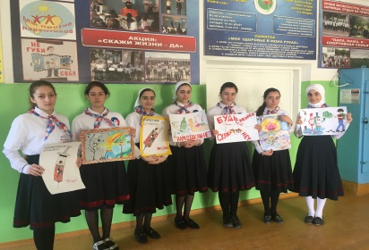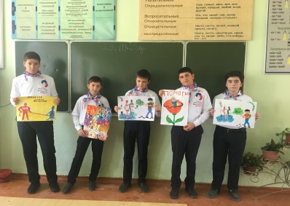

С 19 по 26 октября активисты РДШ МКОУ " Аверьяновская СОШ " во главе со ст. вожатой провели марафон осенних добрых дел. ⠀ Акции направлены на привлечение общественности к здоровому образу жизни, а также систематизации знаний по профилактике употребления наркотических и психотропных веществ.
В рамках республиканской акции "Осенний марафон добрых дел - 2020" волонтерский отряд «Добрые сердца» провели акцию «Здоровым быть модно
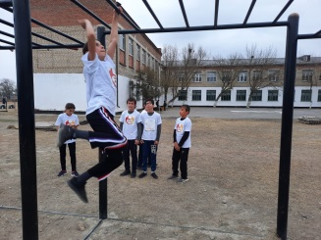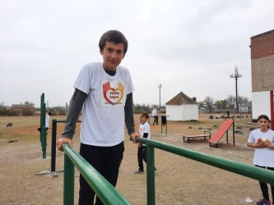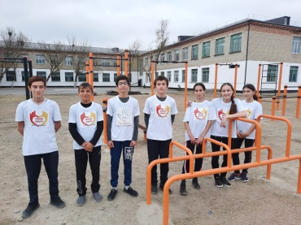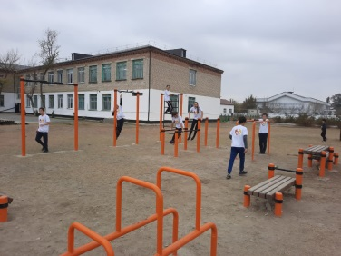
Акция «Молодежь против наркотиков». Волонтеры раздавали буклеты с лозунгами о ведении здорового образа жизни.
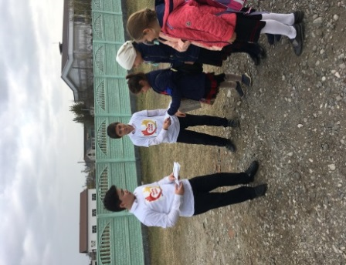
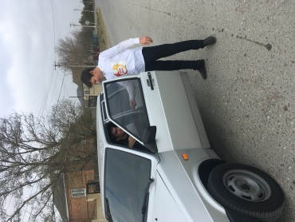
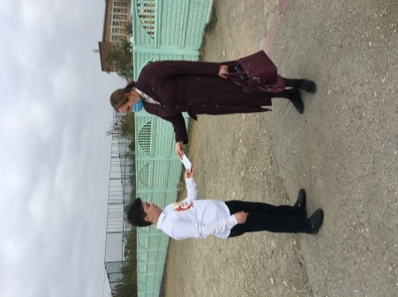
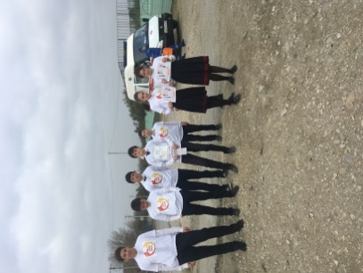

Мальчишки и девчонки Волонтёрского Отряда "Новое поколение" не остались равнодушными к проблеме наркозависимости, ее губительному воздействию на организм человека. Вооружившись мелом, волонтеры расположились на пришкольной площадке. Несколько минут потребовалось ребятам воплотить свои идеи и творческие замыслы, отображая надписи и символы, призывающие отказаться от употребления разного рода наркотических веществ.
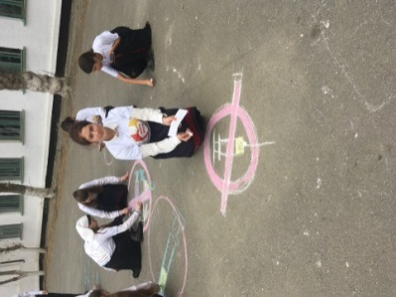
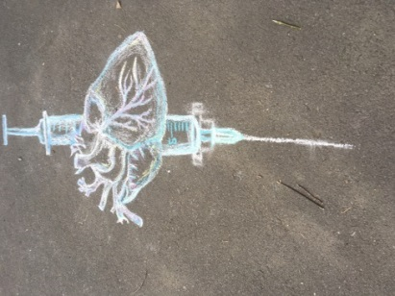
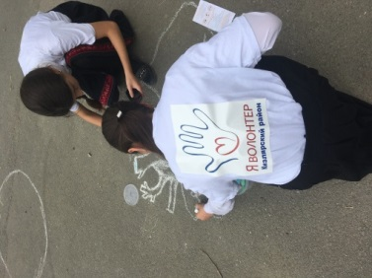
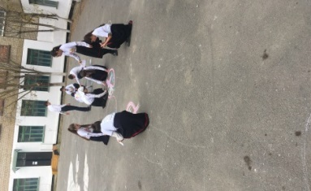
2.11.2020г В МКОУ “Аверьяновская СОШ” в целях популяризации идеи единения многонационального народа Российской Федерации через любовь к Родине, к своему народу, к своей истории, в период с 26 по 31 октября были проведены мероприятия, посвященные Дню народного Единства.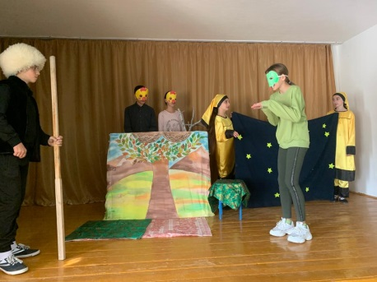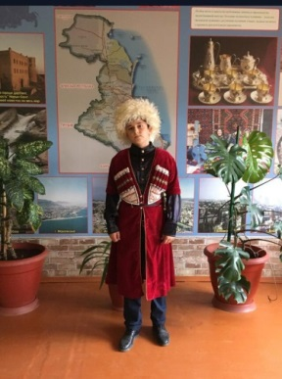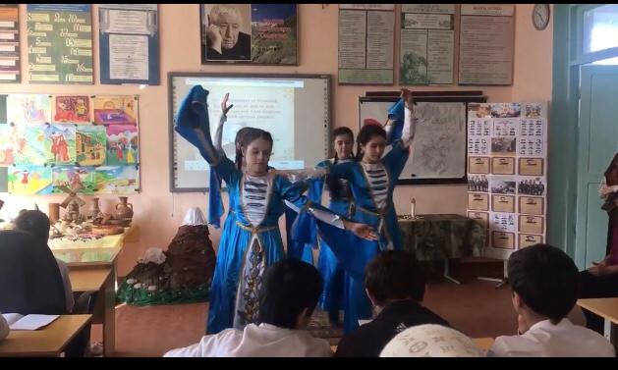
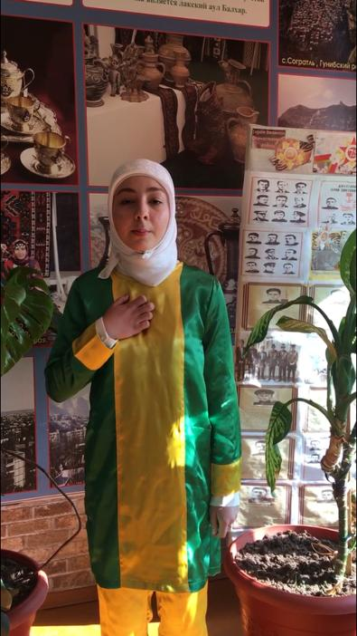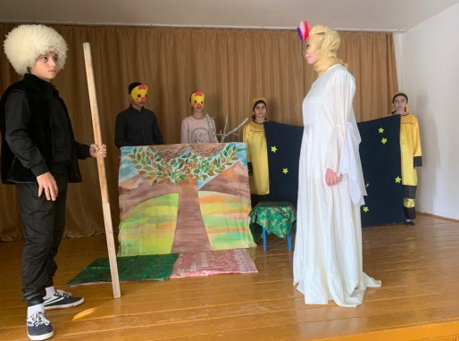
30 ноября 2020 г на базе МКОУ «Аверьяносвкая СОШ» был проведен географический Диктант. Всего приняло участие 21 человек: из них 19обучающихся школы, 2 учителей.
Была проведена фотосъемка во всех помещениях, где проводился диктант. Участники Всероссийского географического диктанта были очень довольны и пожелали, чтобы такие диктанты проводились бы и по другим предметам.

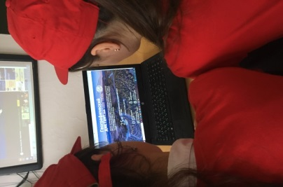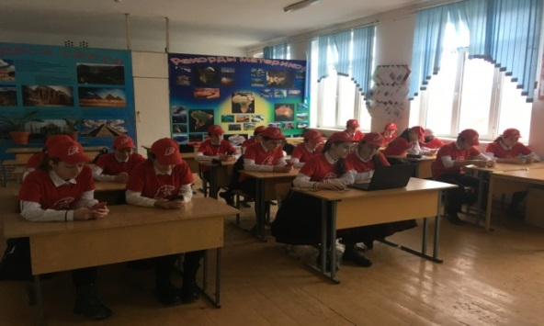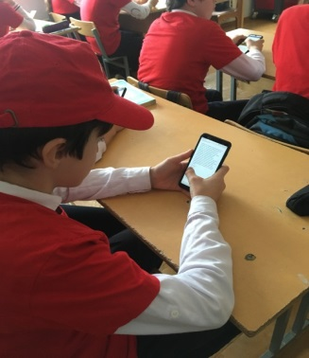
Традиционное мероприятие «День учителя» по сложившейся традиции объявлен «Днем самоуправления». Учащиеся подготовили небольшой концерт для своих любимых учителей "Учитель... перед именем твоим". Учащиеся рисовали газеты на тему: «День учителя».
27 ноября МКОУ « Аверьяновская СОШ» приняли участие во Всероссийском проекте ко Дню Матери « Крылья ангела» Ребята рисовали своих мам в образе ангелов храните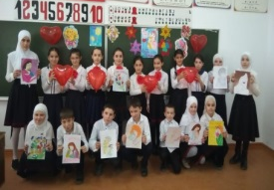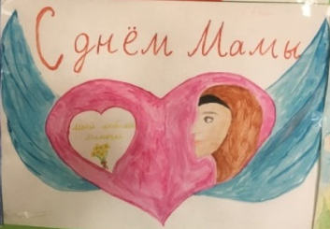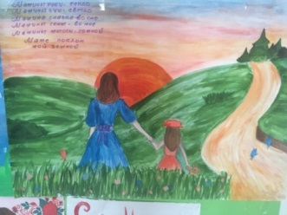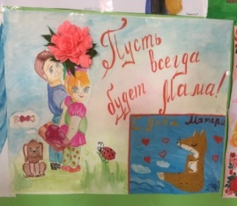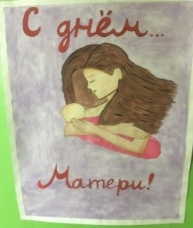
27 ноября для учащихся 1-4 классов прошел «Праздник осени», для старшеклассников – «Золотая осень». Ребята готовили номера художественной самодеятельности, рисовали плакаты на тему: «Осень».
3 декабря – День Неизвестного солдата Этот день посвящен всем пропавшим без вести и безымянным воинам, отдавшим свою жизнь за Родину. Юнармейцы МКОУ « Аверьяновская СОШ возложили цветы к Вечному огню.
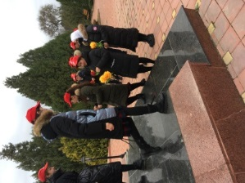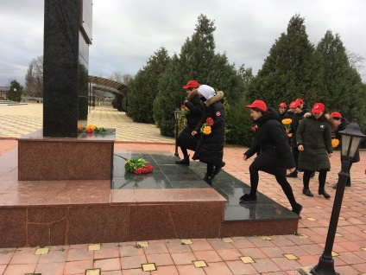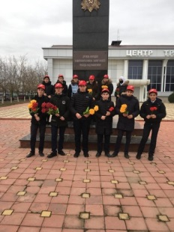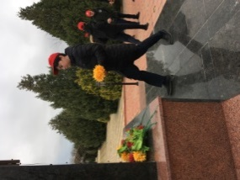
Сегодня 30 октября 2020г состоялась торжественная линейка , посвящённая приему учащихся в ряды Российского движения школьников. Ведущие - активисты РДШ отметили, что « быть членом Российского движения школьников - это значит быть первым , приносить своими делами пользу классу , школе , всему городу. Детки рассказали стихи и дали торжественное обещание РДШ .Совет лидеров и гости нашего мероприятия повязали ребятам галстуки и пожелали им дальнейших успехов.
В этом году РДШ отмечает свой юбилей 5 лет. В ее ряды в этом году вступили 86 РДШат Завершилось мероприятие флешмобом под гимн РДШ.
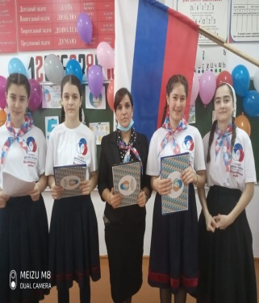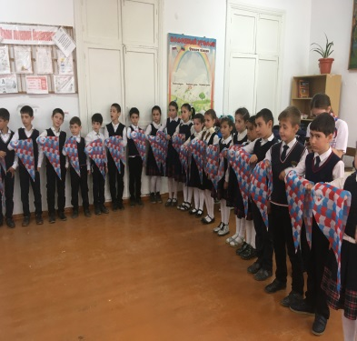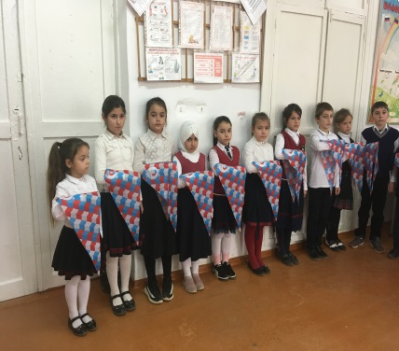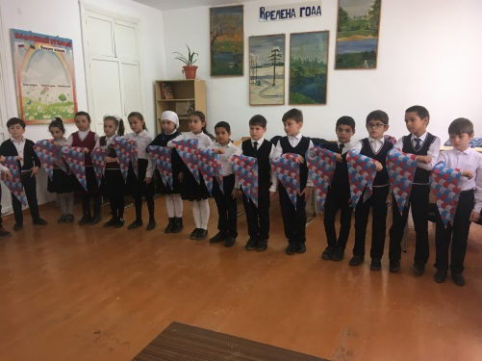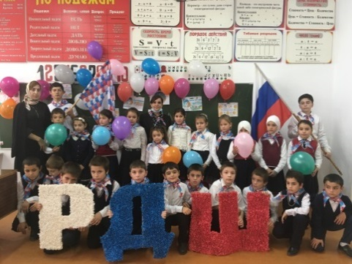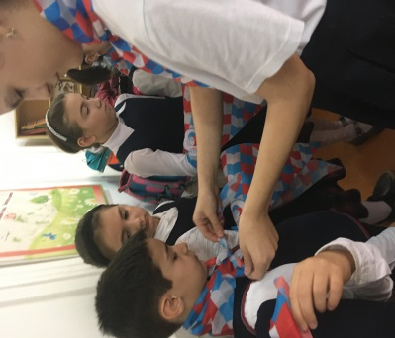
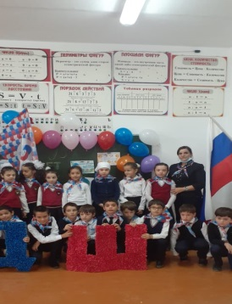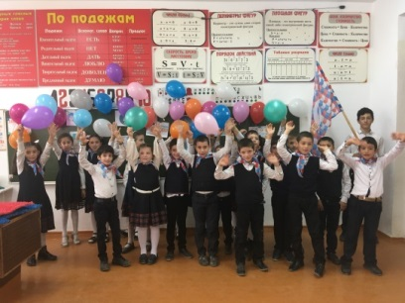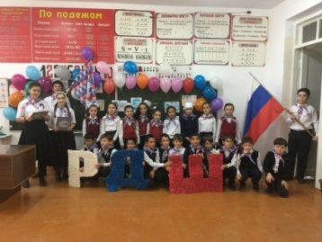

В период с 7 по 14 декабря в МКОУ « Аверьяновская СОШ» прошли мероприятия, посвященные Дню памяти жертв ДТП.
В рамках мероприятий, посвященных Всемирному Дню памяти жертв ДТП . 7 декабря 2020 года в МКОУ «Аверьяновская СОШ» юные инспекторы движения вместе со старшей вожатой Габибуллаевой Л.М. и заместителем по безопасности Кубеневым В. К. при содействии государственного инспектора БДД ОГИБДД ОМВД России по Кизлярскому району ст. лейтенантом полиции Абдуллаевым А.Ю. провели мероприятия по профилактике дорожно-траснспортного травматизма под названием "Жизнь без ДТП". На территории, прилегающей к школе, прошла акция по раздаче листовок, напоминающим пешеходам и водителям о правилах дорожного движения. Девиз ЮИДовцев школы таков: "Берегите себя и всех участников дорожного движения, соблюдайте ПДД!"
Цель: формирование у обучающихся ценности жизни и ответственности за свою жизнь и здоровье, усиление дисциплины на дороге, развитие внимательности и способности предугадывать развитие событий на дороге.
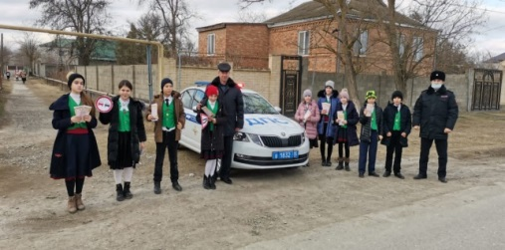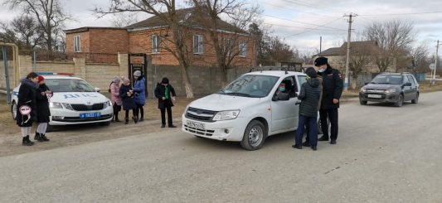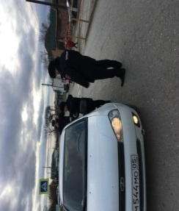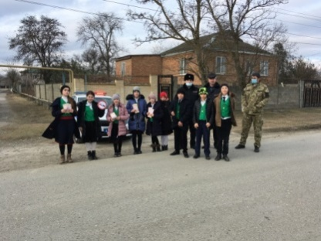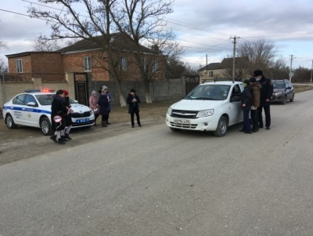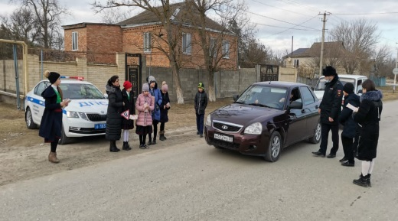
В рамках недели «Жизнь без ДТП» в 6 а классе был проведен классный час по правилам дорожной безопасности. Ребята вспомнили правила поведения на дорогах, поняли, как важно уметь самостоятельно пользоваться полученными знаниями в повседневной жизни. Дети получили маршрутные листы, где вместе с родителями составят свой безопасный маршрут от школы до дома и разместят их в своих дневниках.
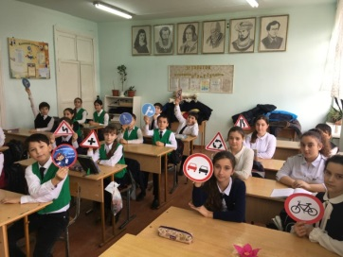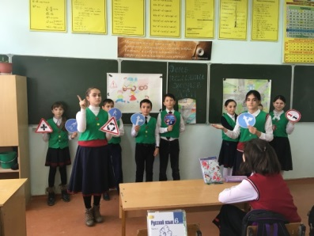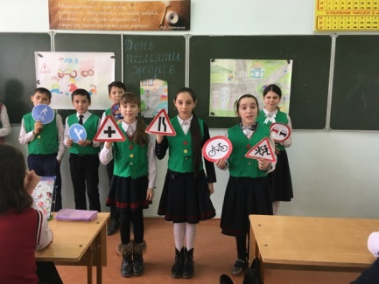
К данному флешмобу присоединились талантливые ребята со своими рисунками ,на которых изобразили свои работы по теме « Жизнь без ДТП».
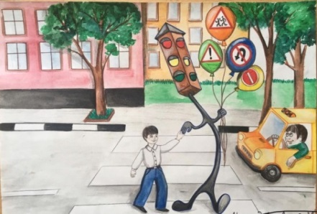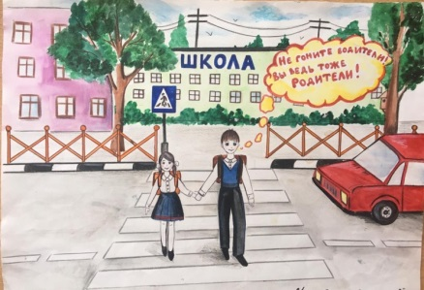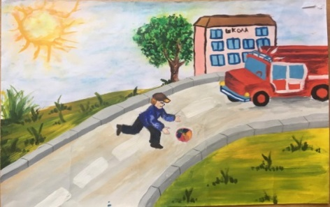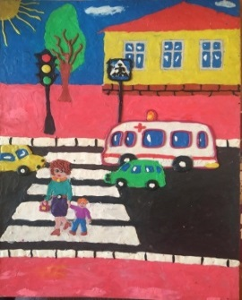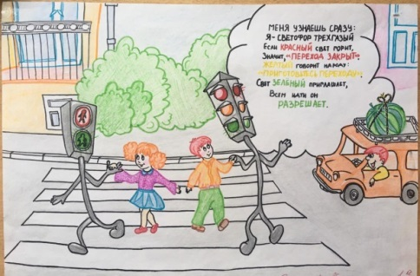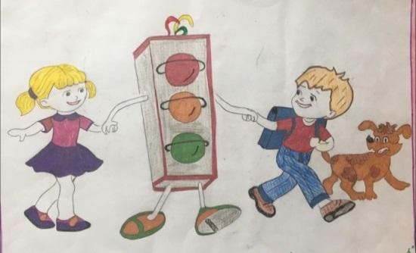
Учащиеся нашей школы принимали участие в Республиканской пропагандистской акции «Берегите друг друга»,где проходил конкурс рисунков на тему: «ПДД». Димломом 3 степени и кубком была награждена ученица «А» класса МирзаеваАйза.
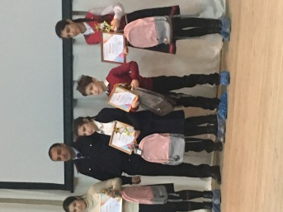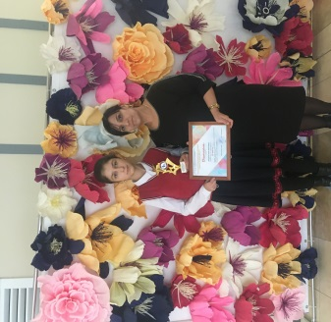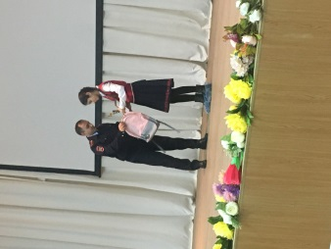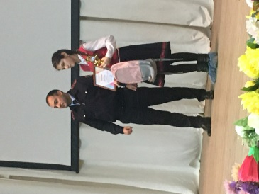

С 23 по 26 декабря были проведены новогодние праздники для всех классов. В последние дни учебного года мы активно подготавливали и украшали школу к Новому Году.
Старшеклассники, герои новогоднего представления, творчески подошли к исполнению своих ролей, старались проявить все свое актерское мастерство. Ребята прекрасно справились с поставленной задачей.
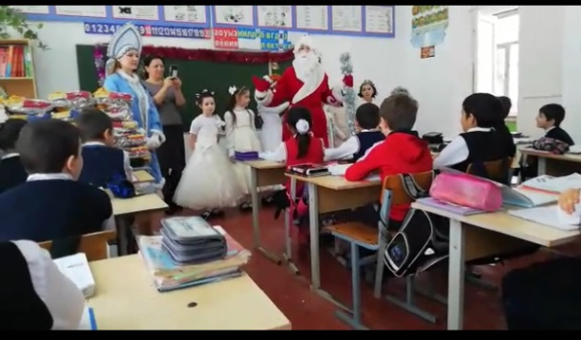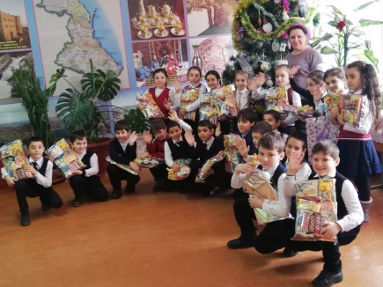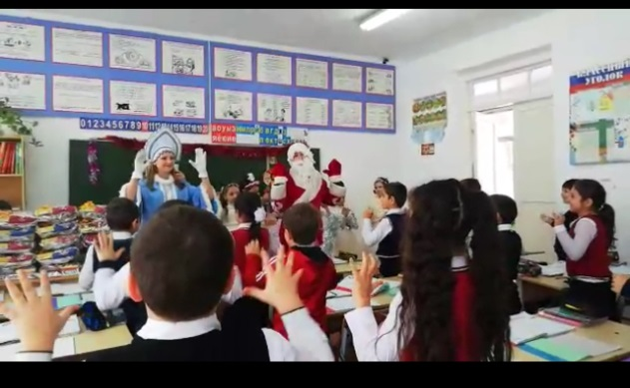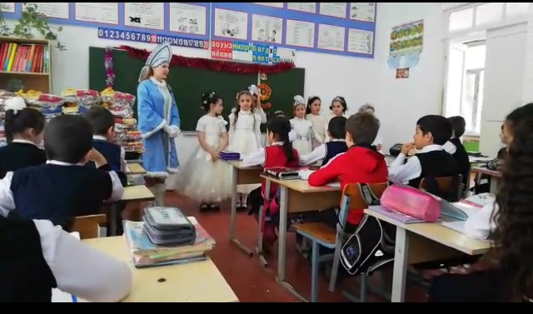
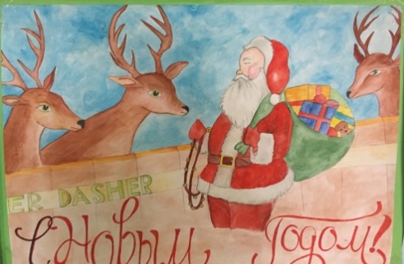
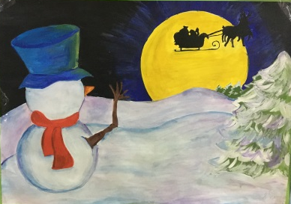
Прекрасное время года - зима! Замечательна она и тем, что пробуждает фантазию и воображение. Традиционно в канун Нового года в нашей школе проводится выставка новогодних поделок и плакатов (стенгазет), а также существует традиция украшать классы к Новому году. Целью данной выставки являлось создание условий для активного привлечения учащихся, родителей, педагогов в творческий процесс, создании праздничной атмосферы. Победители и призеры были награждены грамотами
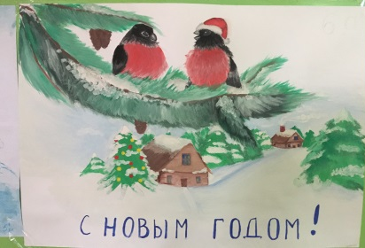

В январе 2021г в три этапа прошел Республиканский конкурс исследовательских творческих работ педагогов дополнительного образования и учащихся « В зеркале истории», проводимого в рамках празднования 100-летия ДАССР. Работы ,занявшие призовые места на муниципальном уровне ,отправлены на республиканский этап конкурса в г.Махачкалу. Эти работы МирзаевойАйзы (1место) и Алиевой Асии (2 место)

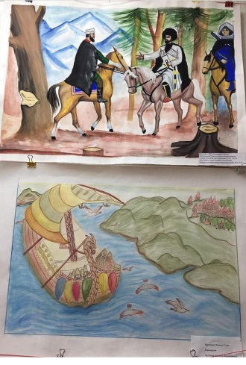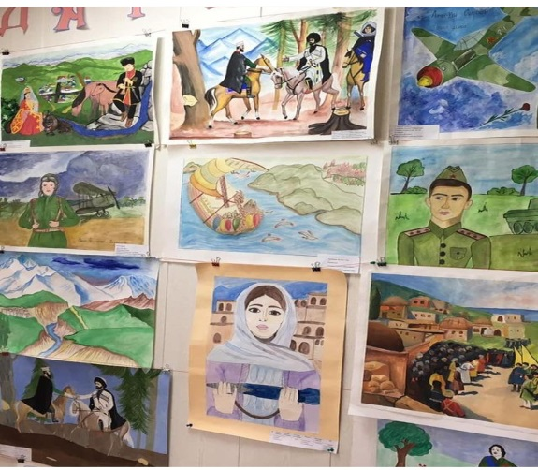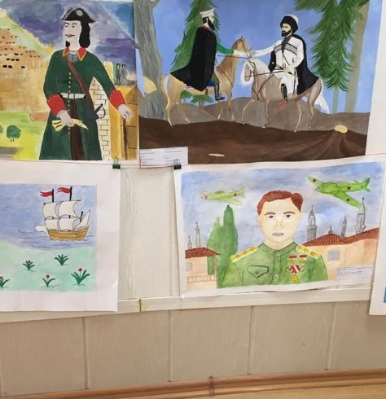
23 января лидеры РДШ МКОУ «Аверьяновская СОШ приняли активное участие в акции «День доброй субботы"
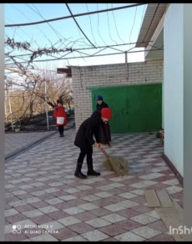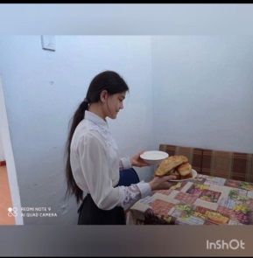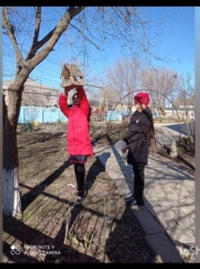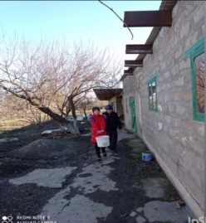
16 марта 2021 в рамках празднования 100-летия ДАССР в МБУ ДО «ДДТ» прошел муниципальный конкурс детского рисунка « Дагестан –мой край родной» В конкурсе с нашей школы приняли участие12 учащихся . Трое заняли призовые места. Магомедова Патимат-7б, Курбанова Сабина- 7б, Магомедова Хадижат- 6б .
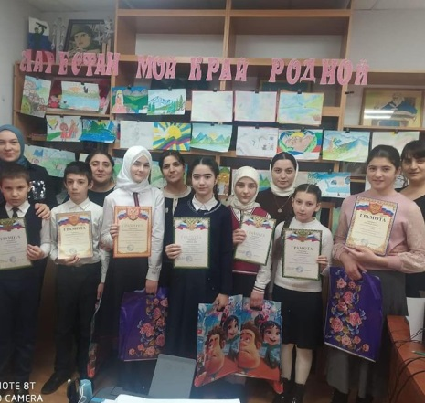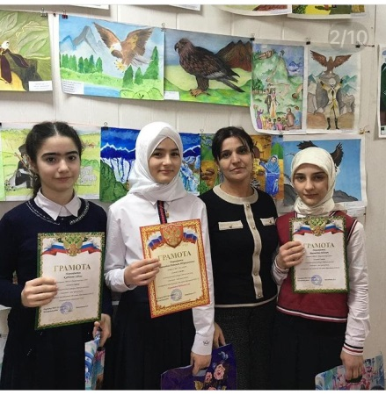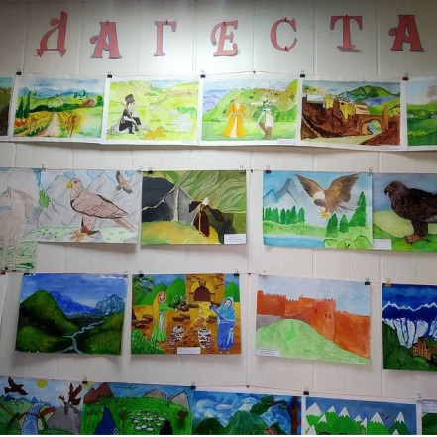

27 января мы отмечаем День полного освобождения Ленинграда от фашистской блокады. Ровно 77 лет назад в январе 1944 года Ленинград отпраздновал свою Победу. Победу тех, кто сражался с врагом, чтобы отстоять родной город, кто пережил все тяготы жесточайшей блокады, кто жил и боролся, несмотря на холод и голод.
28 января 2021 года в МКОУ «Аверьяновская СОШ» для 9 -11классов прошла интерактивная викторина «Непобедимый город», приуроченная к знаменательной дате.
Юнармейцы приняли активное участие. Викторина представляет с собой командную игру с учетом возрастных особенностей обучающихся. Дает возможность, включаясь в игровую ситуацию, испытать яркие эмоциональные переживания и на основе этого более качественно усвоить новые или закрепить полученные ранее знания о событиях и героях Великой Отечественной войны 1941-1945 годов. Участники разделились на две команды: команду «Молодая гвардия» и команду « Патриот» .
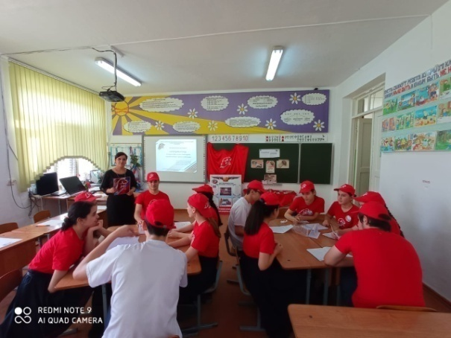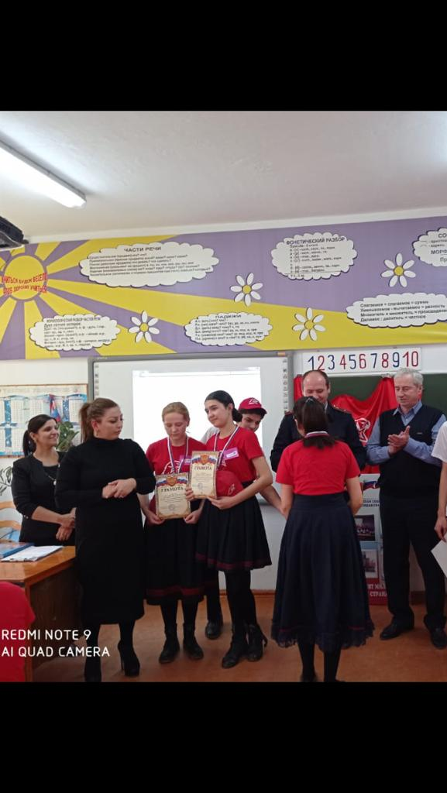
С 20 по 27 января 2021 г. в МКОУ «Аверьяновская СОШ» прошла Неделя по патриотическому воспитанию обучающихся, посвященная Всероссийской Акции Памяти «Блокадный хлеб».
27 января мы отмечаем День полного освобождения Ленинграда от фашистской блокады. Ровно 77 лет назад в январе 1944 года Ленинград отпраздновал свою Победу. Победу тех, кто сражался с врагом, чтобы отстоять родной город, кто пережил все тяготы жесточайшей блокады, кто жил и боролся, несмотря на холод и голод.
28 января 2021 года в МКОУ «Аверьяновская СОШ для 9 -11классов прошла интерактивная викторина «Непобедимый город», посвящённая Дню полного освобождения Ленинграда от фашистской блокады.
Школьники активно приняли участие, с интересом отвечали на вопросы, работая в команде.Викторина представляет собой командную игру с учетом возрастных особенностей обучающихся. Даёт возможность включаясь в игровую ситуацию, испытать яркие эмоциональные переживания и на основе этого более качественно усвоить новые или закрепить полученные ранее знания о событиях и героях Великой Отечественной войны 1941-1945 годов.
Целью урока стало сохранение исторической памяти, воспитание у детей патриотизма, чувства гордости за наш народ, победивший в жестокой войне. В ходе мероприятия ребята просмотрели фотоматериалы будней блокадного Ленинграда, узнали о трагических событиях того времени, 40 километровой полосе по Ладожскому озеру, как её называли "Дорогой жизни".

С 10.02 по 17.02 во всех школах нашей необъятной Родины проходила акция «Армейский чемоданчик», посвящённая Дню защитника Отечества. В её рамках ребята приносили в школу предметы армейской жизни членов своих семей. На классных часах дети рассказывали о службе своих братьев, пап и дедушек, а все принесённые вещи собирали в импровизированные чемоданы. Наша школа тоже приняла участие в акции.
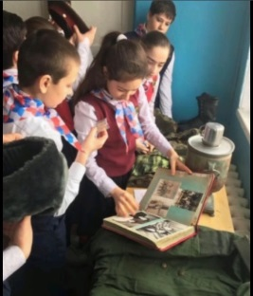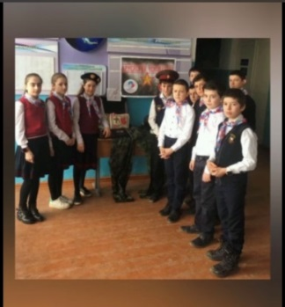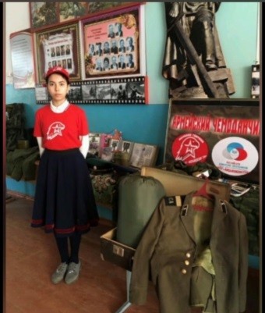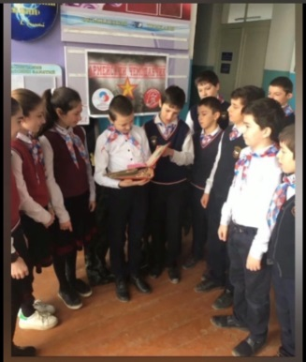
19.02.2021 года администрацией МКОУ «Аверьяновская СОШ» и учащимися ЮИДовцами, совместно с инспектором ДПС ОГИБДД ОМВД России по Кизлярскому району, прапорщиком полиции Ибрагимовым РамизомЗайналовичем была проведена акция по безопасности дорожного движения «С днём защитника Отечества». Водителям были вручены поздравительные открытки ко дню Защитника Отечества с пожеланиями соблюдать правила дорожного движения.
Также была проведена беседа с учащимися 5-6 классов о соблюдении правил дорожного движения в зимний период. Дети активно задавали вопросы, а инспектор полиции охотно на них отвечал.
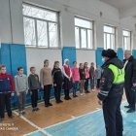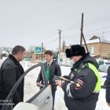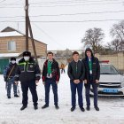

В МКОУ « Аверьяновская СОШ» в 3.03.2021г 14:00 посмотрели Урок Мужества « Стоявшие насмерть» ,посвященный подвигу 6-ой роты 104-го полка 76-ой Псковской дивизии ВДВ в 2000 году , не отступившей перед многократно превосходящими силами бандформирований в Чечне. Учащиеся 8 класса в количестве 20 учащихся увидели уникальный видеоматериал из личных архивов Ветеранских организаций.
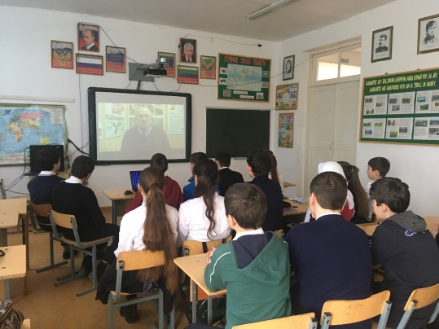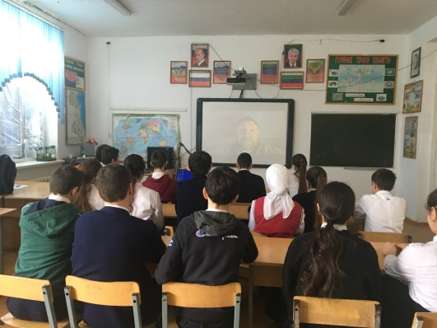
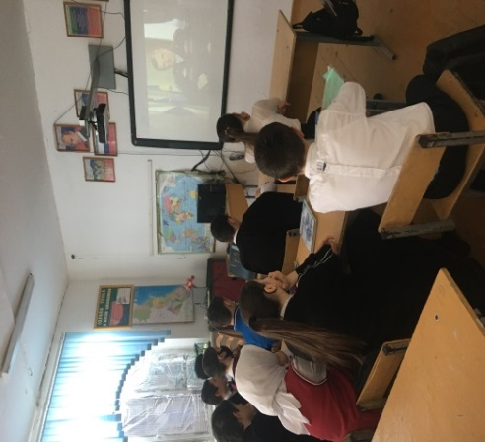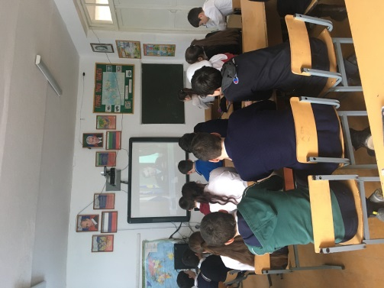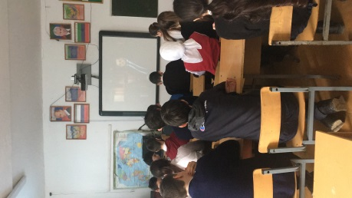

5.03.2021г. В МКОУ"Аверьяновская СОШ" отряд ЮНАРМИИ поздравил всех женщин с наступающим праздником, 8 марта.
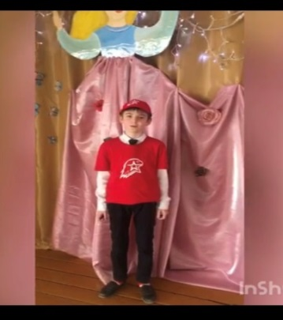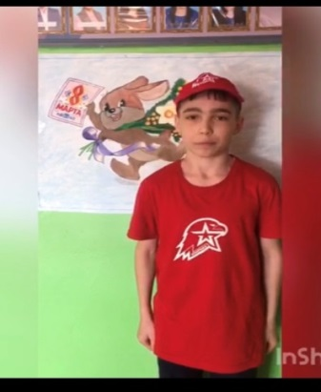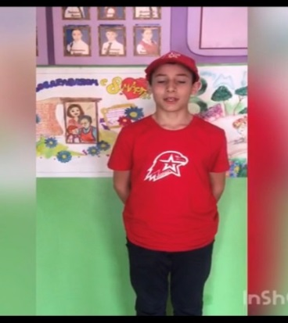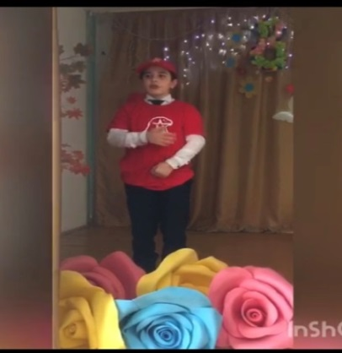
6марта 2021 г. в МКОУ «Аверьяновская СОШ »Кизлярского района» отмечали День рождения ЮИД! На сегодняшний день Юные инспекторы движения – одно из самых массовых детских движений в Республике Дагестан, которое насчитывает в своих рядах более 37 тысяч школьников. Оно функционирует в нашей стране с 6 марта 1973 года. Юные инспекторы изучают правила безопасного поведения на дорогах, ведут пропагандистскую работу среди сверстников, оказывают содействие сотрудникам Госавтоинспекции в проведении различных социально значимых акций и кампаний. Обучение детей и подростков навыкам безопасного поведения на дороге, способствует снижению аварийности с участием несовершеннолетних, и воспитанию грамотных и законопослушных участников дорожного движения. Без их участия не проходит ни одно профилактическое мероприятие. «Обучение и воспитание грамотных участников дорожного движения, формирование культуры поведения на дорогах должно начинаться с самого раннего возраста.
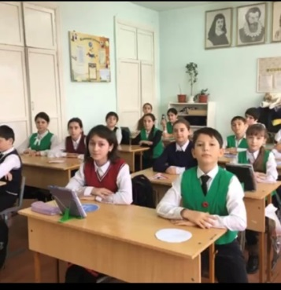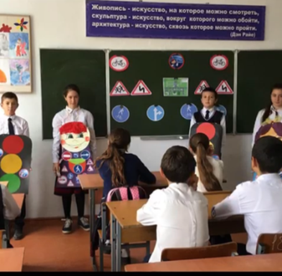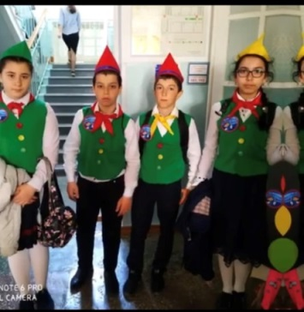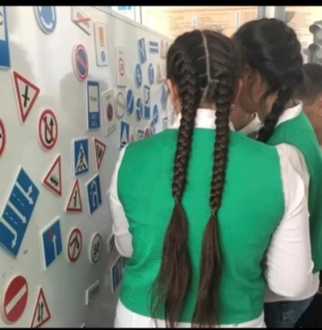
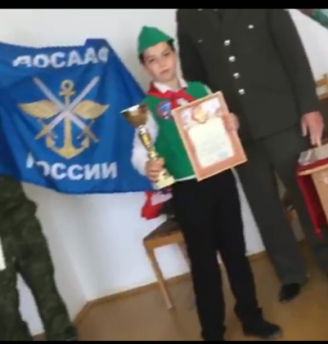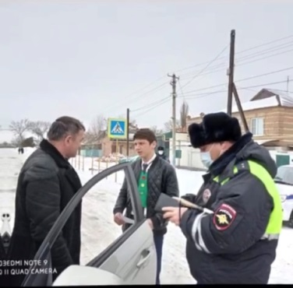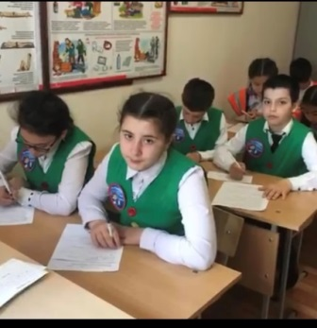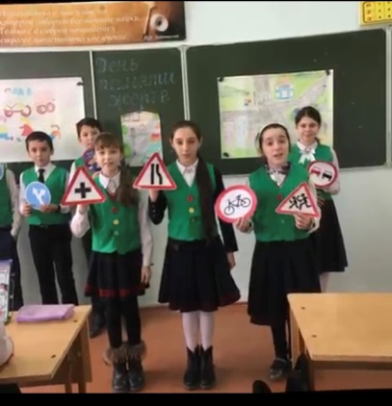
Учащиеся МКОУ "Аверьяновская СОШ" Присоединились к патриотической и в то же время экологической акции в честь памяти погибших на ВОВ солдат – Международной акции «Сад памяти – 2021» цель акции :посадить 27 млн деревьев по всей России и в странах СНГ в память о каждом из 27 млн погибших в годы ВОВ. Акция по высадке 27 миллионов деревьев на территории России и стран СНГ началась 18 марта.
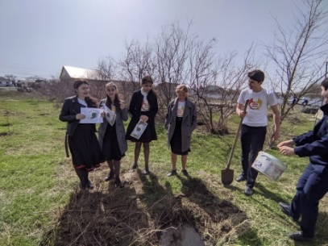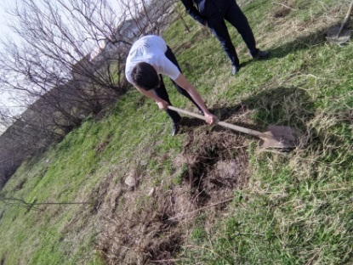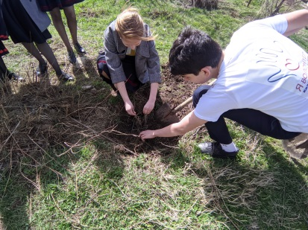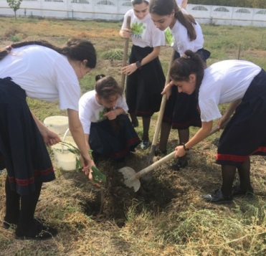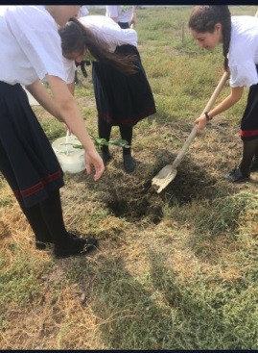
Всероссийская юнармейская акция «Космическая открытка», посвященная 60-летию полета первого человека в космос, была проведена 9.04.2021г. обучающимися МКОУ « Аверьяновская СОШ». Активисты-юнармейцы раздавали прохожим праздничные буклеты и просили ответить на вопросы, связанные с биографией Юрия Гагарина.
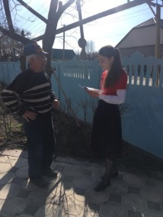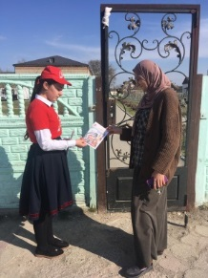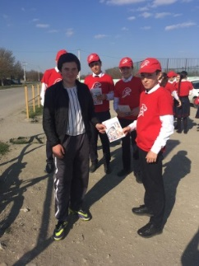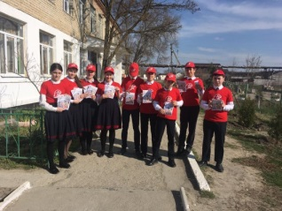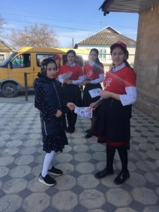
В предверии Дня Победы 27.04 в МКОУ « Аверьяновская СОШ» активистами РДШ и юнармейцами была проведена акция « Георгиевская ленточка» , посвящённая 76-ой годовщине Победы в ВОВ. Цель акции: «...стремление во что бы то ни стало не дать забыть новым поколениям, кто и какой ценой выиграл самую страшную войну прошлого века, чьими наследниками мы остаемся, чем и кем должны гордиться, о ком помнить».
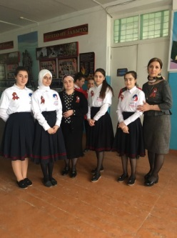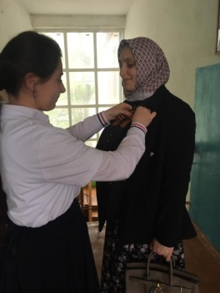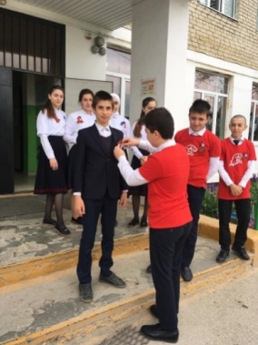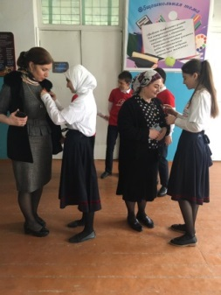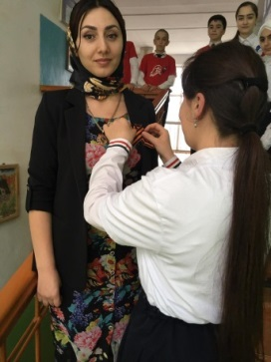
Есть события и даты, которые глубоко отпечатались в истории и в нашей жизни. О них помнят всегда, эта память передается из поколения в поколение. День Победы - это самый значимый праздник для всего народа нашей необъятной страны. В этот день чтят память тех, кто погиб, сражаясь за Родину, и тех, кто прошел весь путь войны и вернулся домой живым. В честь 76-летия Победы в Великой Отечественной войне учащиеся МКОУ «Аверьяновская СОШ» присоединились к акции «Окна Победы». Цель акции – это привлечение внимания общественности к возможности принять участие в праздновании Дня Победы и почтить память героев, соединяя такие жизненные добродетели, как семейные ценности, единство поколений, возможность провести праздник в кругу семьи. Искренние творческие «Окна Победы» сближают всех людей от мала до велика, объединяют улицу, город и всю страну. «Ценность акции в том, что, даже не выходя из дома, мы можем выразить признательность ветеранам Великой Отечественной войны и почтить память павших героев, превратив свои окна в галереи памяти и выразить благодарность всем, кто сделал мирным наше небо!»
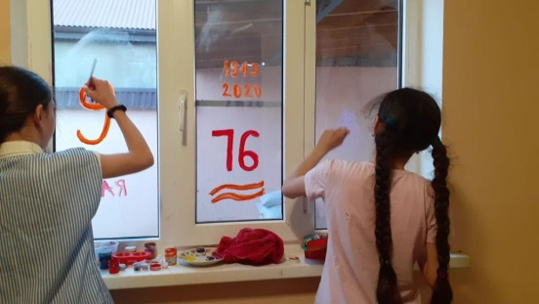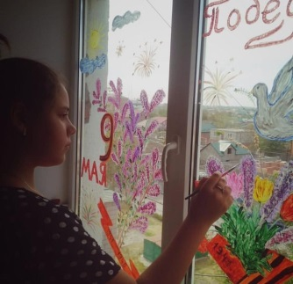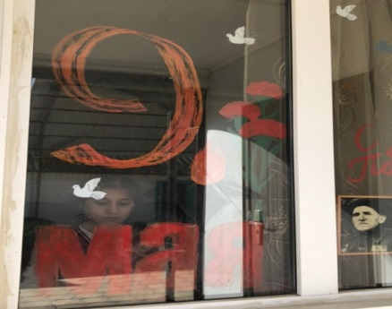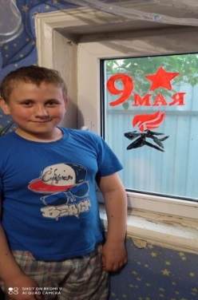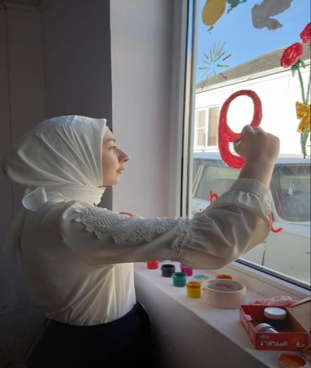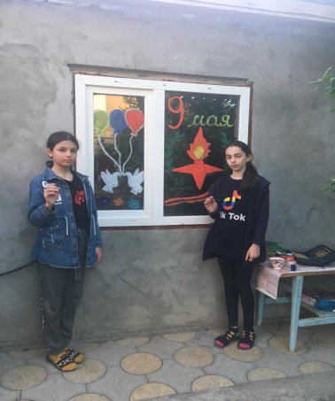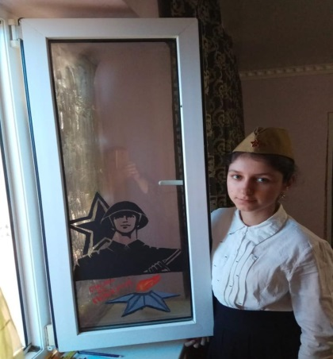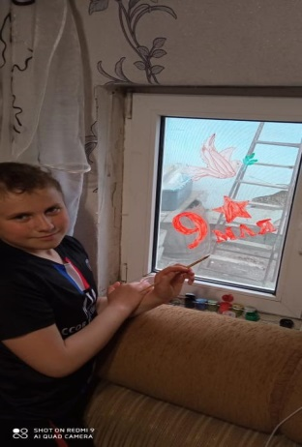
🎖️Акция #Несокрушимые Герои
🎗️Сегодня хотим рассказать о Памятнике Благодарности солдатам Красной армии. 🎗️Памятник был установлен в Скарышевском парке варшавского района Праги на правом берегу Вислы 🎗️Изначально памятник находился в парке над могилой двадцати шести советских солдат,убитых между 10 и 15 сентября 1944г. во время ожесточенных боёв на площади Вашингтона и улицы Гроховской. Во время реконструкции кольцевой развязки в 1968 году тела солдат были эксгумированы и перенесены на кладбище-мавзолей советских воинов в Варшаве, а сам памятник был перенесен вглубь главной аллеи Скарышевского парка. 🎗️Этот монумент регулярно становится мишенью вандалов. От памятника неоднократно откалывали его фрагменты, на него наносили оскорбительные надписи. 🎗️21 октября 2017 года в Польше вступил в силу обновленный закон о декоммунизации, который предусматривает снос памятников и мемориалов, отдающих "дань памяти лицам, организациям, событиям или датам, символизирующим коммунизм или другой тоталитарный строй". Роль главного консультирующего органа, мнением которого могут руководствоваться власти на местах, в законе отведена Институту национальной памяти. Его эксперты считают, что к пропагандирующимкоммунизм относятся около 230 памятников Красной армии в стране. Несколько десятков из них уже демонтированы.
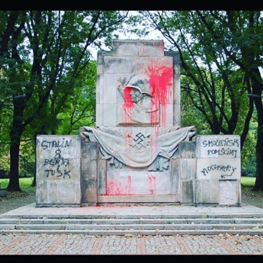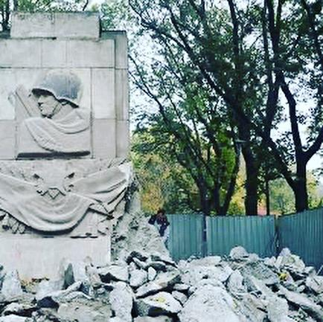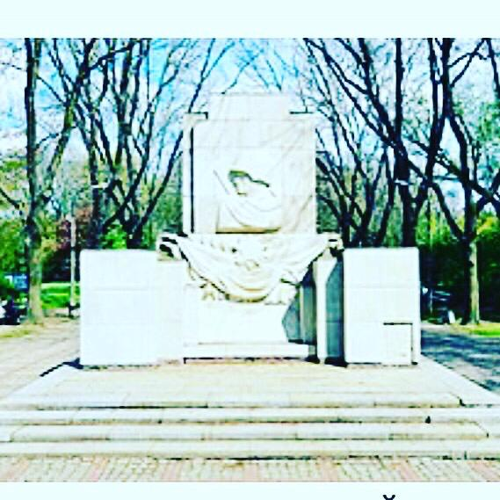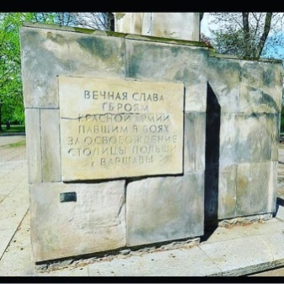
С 18.09 по 30.10.2020 в МКОУ «Аверьяновская СОШ» по плану спортивно- массовой работе было проведено внутри школьное спортивное мероприятие по футболу среди учащихся 7-8х,9-10, классов.
По правилам соревнований классы были разделены на два звена: старшее и среднее.
В чемпионате приняло участие 4 команд в старшем звене и 6 команд в среднем звене. Соревнование проходило по круговой системе, в которой были определены следующие призовые места:
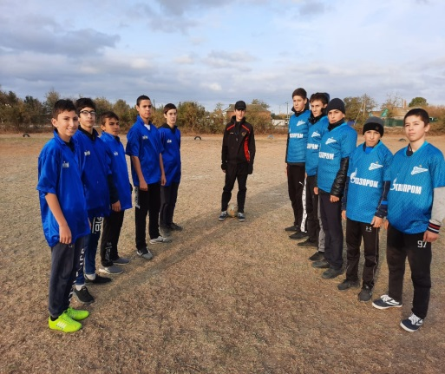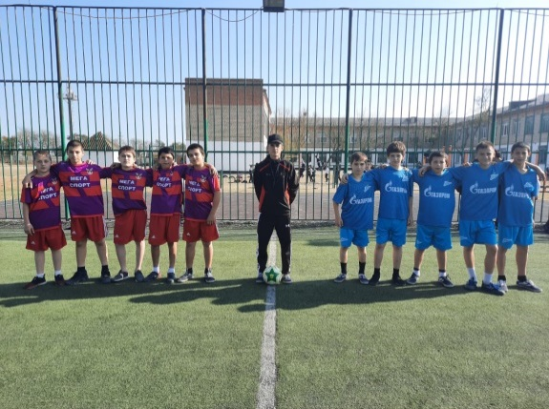

В старшем звене:
1 место 9в класс
2 место 9б класс
3 место 9а класс
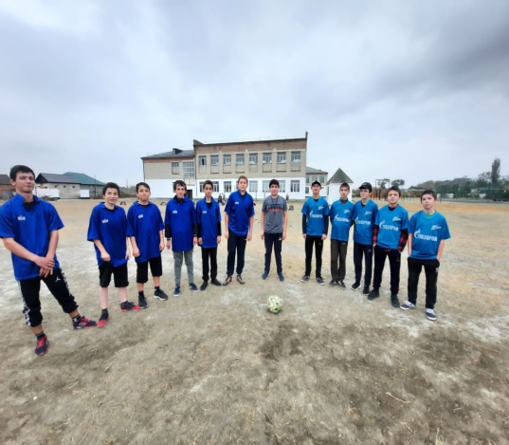
в среднем звене:
1 место 8а
2 место 8в
3 место 8б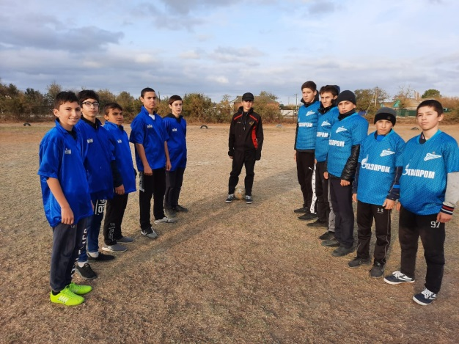

Соревнования прошли на хорошем уровне. Острая конкуренция между детьми сделала соревнования зрелищными. Участие в соревнованиях дает возможность улучшить работу по мотивации учащихся на здоровый образ жизни, проводить целенаправленную работу по воспитанию таких морально-этических качеств, как достоинство, честь, порядочность и выдержка.

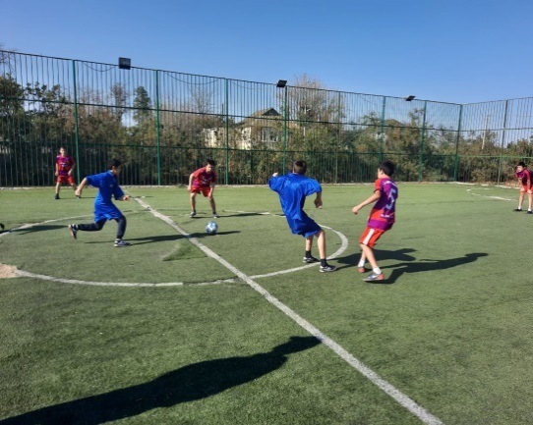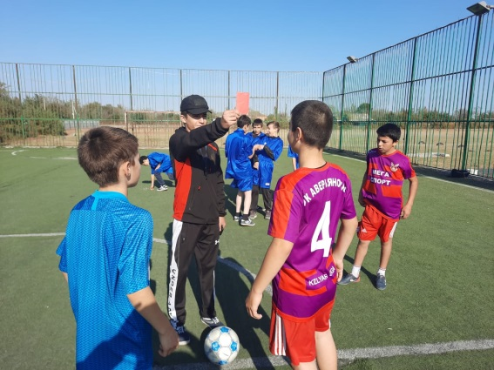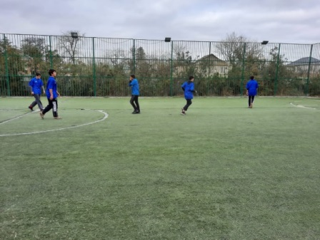
Все команды занявшие призовые места награждены грамотами.
Отчет по «Зарнице»
22.09.2020 г. в Краснооктябрьской средней общеобразовательной школе, команда МКОУ «Аверьяновская СОШ» приняла участие в Северной зоне Дагестана во Всероссийской военно-спортивной игре «Зарница» посвященная 75-ой годовщине Победы в Великой Отечественной войне 1941-1945г.
В команде участвовало 9 участников 8 мальчиков и 1 девушка:
1.Габибулаев Гаджи 2. Исмаилов Исмаил 3.Курбанов Джамал 4.Махтаев Арсен
5.Вагабов Саид 6.Кудьямагомедов Багаудин
7.Ильясова Наиля 8.Курачев Курач 9.Магомедов Ринат

Программа соревнований состояла из 8 конкурсов:
1.строевой смотр 1 место команда
2.стрельба 2 место Махтаев Арсен
3.разборка сборка АКА-74 2 место Вагабов Саид
4.снарежение магазина 2 место Габибулаев Гаджи
5.метание гранаты 1 место КудьямагомедовБагаудин
6.подтягивание 3 место Курбанов Д. Махтаев А.
7.прыжки с места в длину 3 место Вагабов Саид
8.полоса препятствия 1 место командаВ упорной борьбе команда Кизлярского района заняла второе место, уступив с разницей 2 балла за первое место, команде из Казбековского района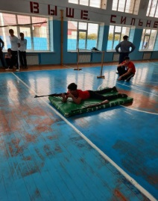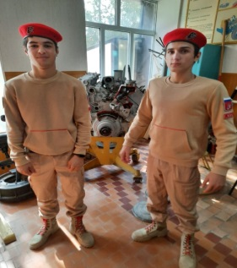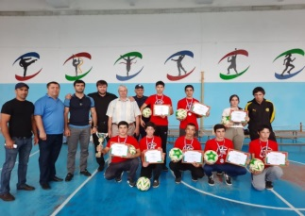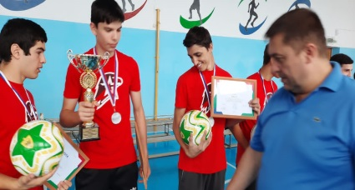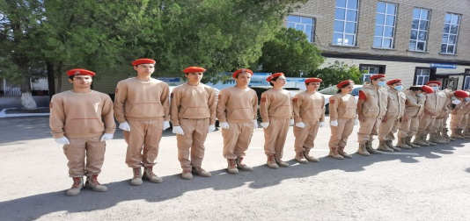

С 19 по 25 октября 2020 года в школе была объявлена Неделя здоровья под девизом: «ЗДОРОВЫМ БЫТЬ МОДНО!»
Целью проведения недели было: пропаганда здорового образа жизни, через развитие знаний о сохранении и укреплении здоровья.
Ученики 8 «в» класса поддержали эту акцию и приняли активное участие.

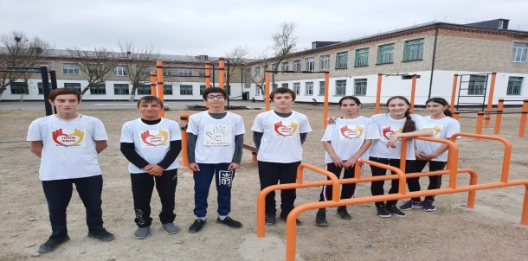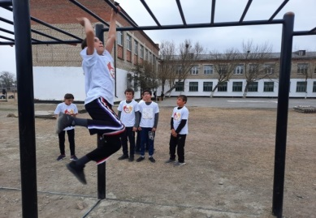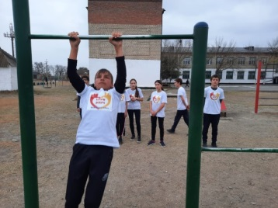

Вывод.
Подводя итоги 1 полугодия 2020-2021 учебного года, хочется отметить, что в целом наблюдается стабильность уровня эффективности воспитательного процесса, достигнуты положительные результаты воспитательной деятельности по разным направлениям:
- Администрацией, социально-психологической службой и коллективом школы велась целенаправленная и систематическая работа по выявлению и коррекции девиантного поведения школьников и их родителей. Количество детей, состоящих на учете в ОПДН, ВШУ уменьшилось.
- Администрацией и педагогическим коллективом школы ведется серьезная целенаправленная работа по воспитанию патриотизма и гражданственности, социальной и правовой компетентности учащихся, по формированию активной жизненной позиции у школьников. Созданы условия для формирования активной гражданской позиции и самосознания гражданина РФ. Для учащихся организуется и проводится целый комплекс мероприятий, классных часов, викторин, конкурсов гражданско-патриотической направленности, в которых дети принимают участие.
- Наблюдаются хорошие результаты профилактической и информационно – просветительской работы с учащимися и родителями по безопасности жизнедеятельности и сохранению здоровья: низкий уровень детского травматизма на дороге и в быту среди учащихся школы; высокий уровень осведомленности и положительная мотивация у школьников к ведению здорового образа жизни, сформированность гигиенических умений и навыков у младших школьников; информированность школьников среднего и старшего звена.
- Внеурочная и иная творческая воспитательная деятельность ориентирована на создание условий для самореализации, самоопределения, развития творческих способностей детей, для их неформального общения, имеет выраженную воспитательную и социально-педагогическую направленность.
- Имеются ярко выраженные достижения и положительные итоги участия в творческих, спортивных, интеллектуальных, коммуникативных, лидерских, социально-значимых и мероприятиях и конкурсах.
- Классными руководителями 1 – 11 классов велась серьёзная, регулярная, целенаправленная работа с родителями по решению поставленных воспитательных задач. Результаты проведенной работы в целом положительные, качество работы классных руководителей высокое. Созданы условия для активного и полезного взаимодействия школы и семьи по вопросам воспитания учащихся, позитивного влияния на формирование у детей и родителей семейных ценностей. Создана система целенаправленной воспитательной работы для психолого-педагогического просвещения родителей, совместного проведения досуга детей и родителей.

Проблемы воспитательного процесса:
- Выявляются проблемы, требующие принятия управленческих решений: о развитии самоуправления в коллективах, о путях формирования мотивации, о дальнейшем повышении уровня воспитанности, о дальнейшей работе по повышению профессионального мастерства педагогов, формирования системы отслеживания эффективности работы с классом.
- Педагогам школы необходимо продолжить работу по профилактике вредных привычек среди учащихся и привлечение к этому процессу родителей.
- Наблюдается снижение активности членов ученического самоуправления, нежелание учащихся брать на себя ответственность и обязательства, занимать должность, отвечать за какую-либо отдельную область деятельности.

Задачи воспитательной работы на второе полугодие 2021-2022 учебного года:
- Продолжить работу по формированию у детей гражданско-патриотического сознания, духовно-нравственных ценностей гражданина России.
- Способствовать формированию навыков самоуправления у обучающихся, активизировать работу школьного органа ученического самоуправления.
- Создавать благоприятные условия для всестороннего развития личности учащихся, развивать лидерские и коммуникативные навыки.
- Совершенствовать оздоровительную работу с учащимися и прививать навыки здорового образа жизни, безопасности жизнедеятельности.
- Продолжить работу по предупреждению правонарушений и безнадзорности среди несовершеннолетних и по предупреждению суицида и наркомании среди подростков, максимально привлекать детей группы “риска” к участию в жизни школы, класса, занятиях кружков, секций.
- Продолжить создавать условия для активного участия семьи в воспитательной работе школы.
- Повышать методическую и профессиональную культуру и знания участников воспитательного процесса.

